BỘ GIAO THÔNG VẬN TẢI  CỤC HÀNG HẢI VIỆT NAM  ------- | CỘNG HÒA XÃ HỘI CHỦ NGHĨA VIỆT NAM  Độc lập - Tự do - Hạnh phúc  ---------------
Số: 356/QĐ-CHHVN | Hà Nội, ngày 28 tháng 4 năm 2010

QUYẾT ĐỊNH
VỀ VIỆC CÔNG BỐ TIÊU CHUẨN CƠ SỞ
CỤC TRƯỞNG CỤC HÀNG HẢI VIỆT NAM
- Căn cứ Quyết định số 26/2009/QĐ-TTg ngày 20/02/2009 của Thủ tướng Chính phủ quy định chức năng, nhiệm vụ, quyền hạn và cơ cấu tổ chức của Cục Hàng hải Việt Nam trực thuộc Bộ Giao thông vận tải;
- Căn cứ Luật Tiêu chuẩn và Quy định kỹ thuật;
- Căn cứ Nghị định 127/2007/NĐ-CP ngày 01/8/2007 của Chính phủ về việc quy định chi tiết thi hành một số điều của Luật Tiêu chuẩn và Quy chuẩn kỹ thuật;
- Căn cứ Thông tư 21/2007/TT-BKHCN ngày 28/9/2007 của Bộ Khoa học và Công nghệ về việc hướng dẫn về xây dựng và áp dụng tiêu chuẩn;
- Căn cứ Thông báo số 54/TB-BGTVT ngày 10/02/2010 của Bộ trưởng Bộ Giao thông vận tải;
- Xét đề nghị của Trưởng phòng Khoa học - Công nghệ và Môi trường.
QUYẾT ĐỊNH:
Điều 1. Công bố 02 Tiêu chuẩn cơ sở có tên như sau:
1.1. Tiêu chuẩn cơ sở: “Quy trình khai thác kỹ thuật công trình cảng biển và khu nước”, Ký hiệu: TCCS 03: 2010/CHHVN.
1.2. Tiêu chuẩn cơ sở: “Tiêu chuẩn thiết kế công nghệ cảng biển”, Ký hiệu: TCCS 04: 2010/CHHVN.
Điều 2.
2.1. Quyết định này có hiệu lực thi hành kể từ ngày ký ban hành và có hiệu lực trong vòng 03 năm.
2.2. Trong quá trình áp dụng 02 tiêu chuẩn nêu trên, nếu có vấn đề vướng mắc, các cơ quan, tổ chức, cá nhân kịp thời phản ánh cho Cục Hàng hải Việt Nam để nghiên cứu sửa đổi, bổ sung.
Điều 3. Chánh Văn phòng, các Trưởng phòng, Chánh Thanh tra hàng hải, Thủ trưởng các đơn vị trực thuộc Cục Hàng hải Việt Nam và tổ chức, cá nhân có liên quan chịu trách nhiệm thi hành Quyết định này./.

CỤC TRƯỞNG
Vương Đình Lam

TIÊU CHUẨN THIẾT KẾ CÔNG NGHỆ CẢNG BIỂN
1. QUY ĐỊNH CHUNG
1.1. Phạm vi áp dụng
Tiêu chuẩn này gồm các yêu cầu kỹ thuật và nguyên tắc chung trong thiết kế công nghệ khi lập quy hoạch, báo cáo đầu tư xây dựng công trình, dự án đầu tư xây dựng công trình và đồ án thiết kế các cảng biển. Tiêu chuẩn được dừng khi thiết kế mới hay thiết kế cải tạo, nâng cấp và trang bị lại cho các thương cảng biển hiện có. Khi thiết kế các cảng sông, cảng cá, cảng hành khách, cảng dầu, cảng thể thao - du lịch có thể tham khảo một số quy định thích hợp trong tiêu chuẩn này.
Khi thiết kế cải tạo, nâng cấp và trang bị công nghệ mới cho các cảng biển hiện hữu có thể không áp dụng những yêu cầu và quy tắc của Tiêu chuẩn này nếu có đủ luận cứ và xuất phát từ các điều kiện thực tế cụ thể của cảng thiết kế.
Ngoài Tiêu chuẩn này, khi thiết kế công nghệ cảng biển còn phải tuân thủ các yêu cầu kỹ thuật của Quy chuẩn xây dựng Việt Nam, các tiêu chuẩn Việt Nam, tiêu chuẩn ngành có liên quan, đặc biệt là các yêu cầu về an toàn và vệ sinh môi trường (phòng chống cháy nổ, chống ồn, rung ...).
1.2. Tiêu chuẩn tham chiếu
Quy chuẩn xây dựng Việt Nam (Tập 1 - Tập 3)
TCVN 4088-85 “Số liệu khí hậu dùng trong thiết kế xây dựng”
TCVN 2737-95 “Tải trọng và tác động”
TCVN 2622-95 “Phòng, chữa cháy cho nhà và công trình - Yêu cầu thiết kế”
22TCN 207-92 “Công trình bến cảng biển - Tiêu chuẩn thiết kế”
22TCN 222-95 “Tải trọng và tác động (do sống và do tàu) lên công trình thủy - Tiêu chuẩn thiết kế”
QT 115QĐ/KT4 “Quy trình thiết kế kênh biển”
BHTTI 01-78 “Tiêu chuẩn thiết kế công nghệ cảng biển” (tiếng Nga)
BS 6349 - Công trình biển
Tiêu chuẩn kỹ thuật công trình cảng Nhật Bản - OCDI
1.3. Thuật ngữ và giải thích
- Thiết kế công nghệ cảng biển - Phân tích lựa chọn dây chuyền công nghệ bốc xếp hàng hóa trong cảng và thiết kế bố trí mặt bằng tổng thể cảng (bao gồm công trình, nhà cửa, thiết bị máy móc, các hệ thống kỹ thuật và vận tải) cần thiết cho việc tiếp nhận, bốc xếp và phục vụ tổng hợp các tàu biển và chuyển tiếp hàng hóa, hành khách giữa tàu biển với các phương tiện vận tải đường sắt, đường bộ, đường sông, hàng không, đường ống và các dạng vận tải khác.
- Cụm công nghệ bốc xếp (Tổ hợp công nghệ bốc xếp) - Toàn bộ các công trình bến, bãi, kho hàng, phương tiện bốc xếp và phương tiện vận tải phục vụ trong một khu hàng của cảng.
- Bốc xếp theo phương pháp đưa ngang - chuyển hàng hóa từ tàu lên bến hoặc ngược lại bằng cách di chuyển hàng lên xuống tàu qua các cầu nối di động giữa bến và tàu (khi chở hàng bằng tàu Ro-Ro, tàu phà).
- Công nghệ bốc xếp hoạt động theo chu kỳ - Hàng hóa được vận chuyển không liên tục hoặc gián đoạn từ tàu lên bến và ngược lại. Ví dụ bốc xếp bằng các loại cần cẩu.
- Công nghệ bốc xếp hoạt động liên tục - Hàng hóa được vận chuyển liên tục. Ví dụ các hệ thống băng tải.
- Khu đất của cảng - Khu đất trong hàng rào cảng dùng cho các hoạt động bốc xếp, bảo quản hàng hóa, bố trí các công trình thuộc cảng.
- Khu nước của cảng - vùng nước đã được bảo vệ để đảm bảo cho tàu thuyền hoạt động thuận lợi và an toàn khi đến cảng, bao gồm: khoảng tàu dừng, khu nước trước bến, khu neo đậu tàu, và vũng quay tàu.
- Vũng quay tàu - là vùng nước đủ rộng để tàu quay vòng khi ra vào bến.
- Khu tiền cảng - khu đất liền kề hoặc ở vùng lân cận cảng, được dùng để bố trí các ga tiền cảng, ICD, các kho ngoại quan hoặc các cơ sở dịch vụ khác.
- Tuyến công nghệ - là một dây chuyền bốc xếp trên bến với đầy đủ trang thiết bị bốc xếp và vận chuyển để đưa hàng từ tàu vào kho bãi hoặc lên các phương tiện vận chuyển và ngược lại.
- Lượng hàng chu chuyển - lượng hàng hóa thông qua cảng trong một đơn vị thời gian (năm hoặc tháng, ngày).
- Lượng tàu chu chuyển - lượng tàu đến cảng trong một đơn vị thời gian (năm hoặc tháng, ngày).
- Chiều sâu tương lai của bến - là chiều sâu lớn nhất để tiếp nhận tàu tính toán có món nước lớn nhất và có thể nạo vét để đạt đến độ sâu đó mà không phải tăng cường kết cấu bến.
- Lượng hàng hóa tương lai của cảng - khối lượng hàng dùng để thiết kế cảng mới hay mở rộng cảng cũ là lượng hàng tính trong tương lai từ 5 -10 năm kể từ khi kết thúc công tác xây dựng cảng.
- Khối lượng hành khách của cảng - là số người đến và rời cảng bằng đường thủy trong một thời gian nhất định. Dựa vào đặc trưng vận chuyển phân ra các loại sau: Khách đường xa, đường gần và khách đi ven thành phố.
- Khả năng cho phép của cảng là khối lượng hàng lớn nhất thông qua cảng từ tàu lên bờ hay ngược lại trong một thời gian nhất định (năm, tháng, ngày) với sử dụng các phương tiện thiết bị cảng (thiết bị bốc xếp, giao thông, kỹ thuật công tác bốc xếp).
2. NGUYÊN TẮC CHUNG ĐỐI VỚI THIẾT KẾ CÔNG NGHỆ CẢNG BIỂN
2.1. Nhiệm vụ chủ yếu của thiết kế công nghệ cảng biển là tìm ra giải pháp tối ưu cho cảng như một tổ hợp công nghệ thống nhất, thỏa mãn các yêu cầu tiếp nhận an toàn, bốc xếp nhanh và phục vụ tổng hợp cho các con tàu vận tải hiện có và sẽ có, đồng thời đáp ứng những điều kiện để sử dụng phương pháp vận chuyển tiên tiến trong vận tải đường biển và các dạng vận tải có liên quan. Thêm vào đó, cần phải đảm bảo các yêu cầu năng lực thông qua của cảng hoặc lượng hàng chu chuyển cho năm tính toán, khả năng phát triển của cảng cho tương lai xa hơn và tính hợp lý về kinh tế của các giải pháp chấp nhận trong thiết kế.
2.2. Thành phần chủ yếu trong cơ cấu công nghệ của cảng biển là các hệ thống công nghệ bốc xếp, bao gồm toàn bộ các phương tiện kỹ thuật (công trình, nhà cửa, thiết bị, máy móc, các hệ thống kỹ thuật và vận tải), cần thiết cho việc tiếp nhận, bốc xếp và phục vụ tổng hợp các tàu vận tải biển cũng như để tiếp nhận (chuyển tiếp) hàng hóa từ đường sắt, đường bộ, đường ống, đường sông và các dạng vận tải khác có liên quan.
2.3. Với các phương pháp vận tải và bốc xếp đang dùng và sẽ dùng trong tương lai của cảng biển (tùy thuộc vào cơ cấu lượng hàng chu chuyển) có thể có các cụm công nghệ bốc xếp để:
- Bốc xếp container;
- Bốc xếp giữa các tàu biển theo phương pháp đưa ngang;
- Phục vụ việc vận chuyển bằng tàu chở sà lan;
- Phục vụ vận chuyển bằng phà;
- Bốc xếp hàng bách hóa, kể cả hàng bách hóa chở trên các tàu chuyên dùng theo các luồng hàng.
- Bốc xếp các hàng chóng hỏng (không chứa trong container);
- Bốc xếp các hàng nguy hiểm (về mặt phòng cháy và vệ sinh), đòi hỏi phải bốc dỡ và bảo quản riêng biệt;
- Bốc xếp hàng đổ đống (than, quặng, tinh quặng, hàng hóa chất, xi măng v.v...), bốc xếp ngũ cốc;
- Bốc xếp gỗ (gỗ xẻ, gỗ tròn, gỗ ván);
- Hút rót dầu thô và các sản phẩm dầu;
- Hút rót khí hóa lỏng và các hóa chất lỏng;
- Bốc xếp các thực phẩm ở dạng lỏng (rượu cồn, dầu ăn, rượu vang, mật...).
2.4. Khi thiết kế phải đảm bảo điều kiện bố trí hợp lý của cảng, của khu đất, khu nước và các tuyến đường đến cảng, kết hợp với các khu dân cư lân cận và các xí nghiệp công nghiệp chế biến nguyên liệu và sản xuất các sản phẩm do các tàu biển đưa đến hoặc đưa đi, đồng thời xét đến tương lai phát triển của chúng, gắn với sơ đồ quy hoạch vùng. Trong dự án nhất thiết phải xem xét các vấn đề sinh thái học, xã hội học sẽ nảy sinh khi xây dựng cảng (tổng hợp qua công nghệ bốc xếp), đồng thời phải nghiên cứu các biện pháp nhằm giữ gìn và bảo vệ môi trường một cách có hiệu quả.
2.5. Trong dự án cảng biển phải xét đến các cụm cảng chuyên dụng hiện có hoặc dự kiến sẽ xây dựng, do các ngành khác quản lý và để thực hiện những khâu vận tải riêng biệt, bao gồm:
- Các xí nghiệp, kho hàng vận tải mang tính chuyên ngành, các kho lương thực và cảng, các nhà máy lạnh ở cảng, các cơ sở bốc xếp gỗ, các cơ sở bốc xếp đường biển thuộc ngành xăng dầu, các cơ sở khí hóa lỏng và các cơ sở bốc xếp khác của khách hàng.
- Các khu vực cảng công nghiệp trực thuộc các khu công nghiệp (các nhà máy thép, các nhà máy gỗ, các xí nghiệp làm giàu quặng v.v...).
Tùy điều kiện cụ thể của các đối tượng xây dựng có thể bố trí các cụm công trình chuyên ngành trên khu đất và khu nước của cảng hoặc bố trí ở các khu tiếp giáp hay cách xa cảng.
2.6. Những yếu tố quyết định khả năng thông qua của cảng (tổ hợp công nghệ bốc xếp) bao gồm: các kích thước chủ yếu, số lượng các công trình và thiết bị của cảng, số lượng các tuyến công nghệ và máy móc công nghệ, diện tích kho, bãi, hệ thống giao thông trong và ngoài cảng, diện tích khu nước. Khả năng thông qua của cảng được xác định bằng lượng hàng chu chuyển tính toán và năm tính toán quy định đối với công trình, trừ nhũng bộ phận sau đây của cảng có các thông số được xác định có xét đến những dự báo về biến động kích thước các tàu trong tương lai, xét đến lượng hàng và lượng tàu chu chuyển tương lai:
- Chiều sâu trước bến và chiều sâu tương lai của khu nước cảng;
- Chiều dài các công trình bến tương lai;
- Các kích thước trong mặt bằng khu nước chung của cảng, của các khu nước bên trong, chiều rộng các cửa vào khu nước;
- Các kích thước chung và chiều rộng khu đất cảng.
2.7. Xét đến tính chất tương lai của cảng, xét đến lượng tàu, lượng hàng chu chuyển tương lai của cảng, xét đến các điều kiện tự nhiên mà trước mắt là cấu tạo địa chất đáy của khu nước và các luồng vào cảng và các yếu tố khác, trong dự án cần phải xác định các kích thước lớn nhất của tàu sẽ được tiếp nhận và phục vụ ở cảng, các tàu sẽ được bốc và rót hàng ở các bến thuộc các cụm công nghệ bốc xếp thiết kế cho thời kỳ tính toán và dự kiến cho tương lai. Trong tính toán cho các tàu nêu trên đối với mỗi tổ hợp công nghệ bốc xếp sẽ xác định: các chiều sâu tương lai và các kích thước chung của khu nước, chiều sâu và chiều dài tương lai của các công trình bến và các chiều sâu nạo vét khi xây dựng các bến và khu nước của cụm công nghệ bốc xếp.
Ghi chú: Chiều sâu nạo vét khi xây dựng bến được xác định từ yêu cầu tiếp nhận tàu tính toán có mớn nước lớn nhất. Khi cần tiếp nhận các tàu có mớn nước lớn hơn mớn nước của tàu tính toán sẽ phải nạo vét trước bến đến độ sâu tương ứng.
2.8. Trong đồ án thiết kế phải xác định các kích thước chung của khu nước cảng xuất phát từ các yêu cầu sau:
- Tạo các điều kiện an toàn cho tàu quay trở và cập bến, tạo điều kiện thuận tiện và an toàn cho các tàu vận tải và thủy đội cảng khi bốc xếp hàng, cho hành khách lên xuống, cung cấp và phục vụ cho tàu khi tàu đỗ chờ đợi.
- Có nơi đỗ cho các tàu vận tải, các tàu thuộc đội tàu kỹ thuật, đội tàu phục vụ của các công ty vận tải, các công ty xây lắp và các ngành khác, có xét đến điều kiện an toàn khi đỗ và cập bến.
2.9. Trong dự án, khi xác định các kích thước chung và chiều rộng khu đất cảng cần bảo đảm các yêu cầu sau đây:
- Trên khu đất của cảng, các công trình nhà cửa, thiết bị, mạng công trình kỹ thuật phải được bố trí khoa học, xuất phát từ việc sử dụng khu đất hợp lý và kinh tế, đặc biệt là khu đất tiếp giáp các công trình bến và hình thành do san lấp tạo bãi.
- Kích thước chung của khu đất phải được xác định có xét đến lượng hàng chu chuyển tương lai và việc bố trí hợp lý tất cả các công trình, thiết bị trên bờ cần thiết để thực hiện các chức năng sản xuất và công nghệ của cảng phục vụ tổng hợp cho các tàu của đội tàu vận tải cũng như các tổ chức trên bờ có hậu cứ ở cảng (những cụm cảng chuyên dùng của các ngành, các đội tàu kỹ thuật, các doanh nghiệp xây lắp v.v...).
- Trên khu bốc xếp của các bến làm hàng, chiều rộng khu đất được xác định như sau:
+ Cho năm tính toán: lấy theo các sơ đồ công nghệ làm hàng quy định trong đồ án cho thời kỳ tính toán.
+ Cho tương lai xa: Có xét đến dự báo về hoàn thiện các quá trình bốc xếp và sử dụng các thiết bị nâng cẩu - vận chuyển loại mới.
- Khả năng phát triển tiếp cho tương lai xa hơn không những đối với cảng (gồm cả các công trình phụ và sản xuất phụ và các công trình phục vụ tổng hợp cho các tàu vận tải) mà cả đối với các công trình thuộc tất cả các tổ chức trên bờ có cơ sở ở cảng.
2.10. Các yêu cầu về số liệu đầu vào phục vụ thiết kế công nghệ cảng biển
Khi thiết kế công nghệ cảng biển cần thu thập và phân tích các số liệu đầu vào sau đây:
- Các số liệu về dự báo cơ cấu và khối lượng hàng hóa thông qua cảng;
- Các số liệu dự báo đội tàu đến cảng;
- Các số liệu về tính năng kỹ thuật các phương tiện vận chuyển và bốc xếp sẽ dùng trong dây chuyền công nghệ ở các khu bốc xếp hong cảng;
- Các số liệu về điều kiện tự nhiên khu vực xây dựng cảng (địa hình, thủy hải văn, địa chất công trình...).
3. PHÂN KHU CẢNG VÀ CHUYÊN DỤNG HÓA CÁC TỔ HỢP CÔNG NGHỆ BỐC XẾP
3.1. Khi phân khu cảng cần xác định
- Danh mục các khu cảng;
- Vị trí tương quan giữa các khu có công nghệ khác nhau;
- Chuyên dụng hóa các tổ hợp công nghệ bốc xếp.
3.2. Phân khu và chuyên dụng hóa các tổ hợp công nghệ bốc xếp
3.2.1. Tính toán và xác định quy mô các thành phần cảng
- Yêu cầu số lượng bến;
- Diện tích kho bãi;
- Mạng lưới giao thông và công trình kỹ thuật (điện, nước, thông tin liên lạc) trong cảng.
3.2.2. Bố trí mặt bằng
- Theo từng khu cảng;
- Theo từng nhóm hàng;
- Theo tính chất hàng hóa;
- Theo công nghệ bốc xếp.
3.3. Phân khu cảng
Đối với cảng biển, để thuận lợi cho quá trình khai thác, cảng được phân ra thành ba vùng khác nhau theo không gian hoạt động.
3.3.1. Khu nước của cảng
- Khu nước trước bến;
- Khu neo đậu;
- Khu quay trở tàu.
3.3.2. Khu đất của cảng
- Khu giáp tuyến bến (khu mép bến);
- Khu đất sau bến (hậu phương).
3.3.3. Khu tiền cảng
- Ga tiền cảng;
- ICD hoặc các kho ngoại quan;
- Khu dịch vụ khác.
3.4. Chuyên dụng hóa các khu cảng
3.4.1. Theo từng nhóm hàng
+ Hàng khô;
+ Hàng bách hóa tổng hợp (bao kiện);
+ Hàng container;
+ Hàng rời;
+ Hàng lỏng, khí và hơi.
3.4.2. Theo tính chất hàng hóa
- Hàng sạch: container, bao kiện...
- Hàng bẩn: quặng, than, xi măng...
- Hàng nguy hiểm: có chất độc hại, cháy nổ, ô nhiễm môi trường...
3.4.3. Theo công nghệ bốc xếp
- Công nghệ bốc xếp chu kỳ: các loại cần cẩu...
- Công nghệ bốc xếp liên tục: băng chuyền, đường ống...
- Công nghệ bốc xếp container...
- Công nghệ bốc xếp ngang (tàu Ro-Ro, tàu phà).
3.4.4. Theo độ sâu định hình bến
- Bốc xếp cao: cẩu trục...
- Bốc xếp thấp: băng chuyền, xe vạn năng...
3.5. Những yếu tố liên quan phải được xem xét khi bố trí phân khu và công nghệ bốc xếp cảng
3.5.1. Chế độ gió
Hàng bẩn, hàng nguy hiểm luôn phải đặt dưới các hướng gió thịnh hành.
3.5.2. Hướng dòng chảy
Hàng cháy nổ, dầu mỡ phải nằm ở hạ lưu dòng chảy.
3.5.3. Quan hệ giữa khu đất của cảng
Kho bãi, đường giao thông, mạng công trình kỹ thuật...với khu tiền cảng (ga tiền cảng, kho ngoại quan, ICD...).
3.5.4. Quan hệ giữa khu nước của cảng với đê chắn sóng và luồng vào cảng
Bảo đảm an toàn, thuận tiện cho tàu ra vào cảng với kinh phí đầu tư khu đất, khu nước và đê chắn sóng là ít nhất.
4. CÔNG NGHỆ BỐC XẾP
4.1. Các sơ đồ cơ giới hóa, năng suất của một tuyến công nghệ
Trong các dự án làm mới, cải tạo, mở rộng cảng phải lập sơ đồ nguyên tắc làm hàng trên bến và trong kho bãi phù hợp cho từng nhóm và loại hàng với việc áp dụng công nghệ tiên tiến và hiện đại nhất trong khả năng cho phép. Các sơ đồ nguyên tắc làm hàng cho từng nhóm và loại hàng có thể tham khảo Phụ lục A.
Trên cơ sở các sơ đồ nguyên tắc làm hàng, tiến hành xác định các chỉ tiêu kinh tế - kỹ thuật cho từng loại hoặc nhóm hàng, trong đó có chỉ tiêu: định mức bốc xếp tổng hợp (năng suất) của một tuyến làm hàng cùng hoạt động theo trình tự nhất định để thực hiện việc vận chuyển hàng hóa theo một sơ đồ công nghệ nào đó.
4.1.1. Định mức bốc xếp tuyến công nghệ hoạt động theo chu kỳ (các loại cần cẩu)
Khi tuyến công nghệ gồm các thiết bị hoạt động theo chu kỳ, định mức bốc xếp tổng hợp của tuyến P_{k} (tấn/ca) được khống chế theo năng suất của thiết bị bốc xếp tại tuyến bến, xác định theo công thức:
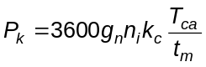 (T/ca) (4.1)
Trong đó:
g_{n} - Khối lượng trung bình của hàng được bốc xếp, vận chuyển trong 1 chu kỳ làm việc (tấn);
n_{i} - Số lượng thiết bị (bốc xếp khống chế) tại tuyến bến, trị số này phải lấy sao cho phát huy được đầy đủ nhất năng suất của từng thiết bị P_{i} trong tuyến bốc xếp, nhung phải thỏa mãn điều kiện:
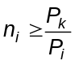
k_{c} - Hệ số hiệu suất khai thác: tính chuyển từ năng suất kỹ thuật sang năng suất khai thác, xác định theo mục 4.1.3;
T_{ca} - Số giờ quy định làm việc trong một ca (giờ ca);
t_{m} - Thời gian một chu kỳ bốc xếp của thiết bị khống chế (giây).
4.1.2. Định mức bốc xếp tuyến công nghệ bốc xếp hoạt động liên tục
Khi tuyến công nghệ gồm các thiết bị hoạt động liên tục (băng chuyền, máy xúc nhiều gầu liên tục...), năng suất khai thác của tuyến được xác định như sau:
4.1.2.1. Đối với hàng bao kiện
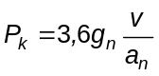 (T/h) (4.2)
Trong đó:
v - Vận tốc bộ phận tải hàng của thiết bị hoặc vận tốc của hàng trên máng dẫn, tính bằng mét trên giây (m/s);
a_{n} - Khoảng cách giữa tim của các vị trí hàng đặt kế nhau trên bộ phận tải hàng của thiết bị, tính bằng mét (m);
g_{n} - Trọng lượng bình quân của một bao hoặc kiện hàng, tính bằng tấn (T).
4.1.2.2. Đối với hàng rời đổ đống
(4.3)
Trong đó:
F - Diện tích tiết diện ngang của hàng (m²);
- Dung trọng của hàng (T/m³);
v - Tốc độ của thiết bị bốc xếp liên tục (m/s).
- Diện tích tiết diện ngang của hàng đối với băng chuyền phẳng được xác định theo công thức sau:
(4.4)
Trong đó: B - Chiều rộng của băng (m);
- Góc tự nhiên của hàng.
- Diện tích tiết diện ngang của hàng đối với băng lòng máng:
F = 0,6B.h + 0,4.B.h₁ (4.5)
Trong đó các kích thước B, h, h₁ như hình (4.1). Khi chọn chiều rộng thực tế của băng cần phải kể tới góc nghiêng của thành băng.
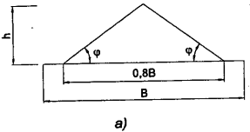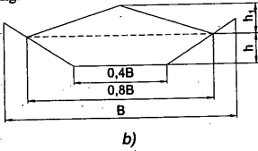
Hình 4.1 - Các kích thước mặt cắt ngang của băng chuyền
4.1.3. Hệ số hiệu suất khai thác k_{c}
Khi xác định năng suất khai thác của tuyến công nghệ, phải xét đến các yếu tố chủ yếu làm ảnh hưởng đến năng suất kỹ thuật của thiết bị bốc xếp, những yếu tố đó là:
- Trình độ thành thạo nghề nghiệp bình quân của công nhân;
- Sự chuẩn bị cần thiết cho bắt đầu và kết thúc công việc;
- Giờ nghỉ giải lao;
- Giờ ngừng việc công nghệ;
- Tính chính xác trong tổ chức bốc xếp;
- Sự biến động khả năng lao động trong thời gian một ca làm việc của công nhân.
Tất cả những yếu tố nêu trên được xét đến bằng hệ số k_{c}. Hệ số này được xác định tùy theo phương pháp bốc xếp và có thể lấy như sau:
- Khi dùng phương pháp cơ giới hóa: k_{c} = 0,75;.
- Khi dùng phương pháp tự động hóa: k_{c} = 0,90.
4.1.4. Định mức bốc xếp của một công nhân trong tuyến công nghệ P_{p} (tấn/ca- người) được xác định theo công thức:
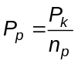(4.6)
Trong đó: n_{p} - Số lượng công nhân trong một tuyến công nghệ được xác định trong dự án.
4.1.5. Số lượng công nhân trong một tuyến công nghệ được xác định bằng tổng số lượng công nhân trong từng khâu tham gia thực hiện một thao tác tương ứng của quá trình công nghệ (n_{pi})
(4.7)
Trị số n_{pi} được xác định trên cơ sở năng suất khai thác của tuyến P_{k} (hay một chỗ gom hàng), khối lượng hàng trong một mã hàng g_{n}, và định mức lao động cho một mã hàng (hay một chỗ gom hàng) t_{pi}, tính bằng người - phút, theo công thức:
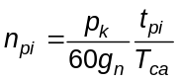 (4.8)
Ghi chú:
1. Khi xác định số lượng công nhân cho từng khâu, phải bảo đảm diện tích làm việc tối thiểu cho một công nhân.
Diện tích cần thiết để một công nhân có thể làm việc bình thường:
- Khi xếp hàng trong hầm tàu để gộp và tách các mã hàng bằng tay: không được bé hơn 20 m²;
- Khi xếp hàng trong kho: 20m²;
* Khi đóng lại các kiện hàng ở khâu trung gian: 5 m²;
- Khi không đảm bảo các diện tích cần thiết để công nhân có thể làm việc bình thường, số lượng công nhân tính theo công thức (4.8) phải giảm bớt và năng suất của tuyến công nghệ sẽ hiệu chỉnh cho phù hợp.
2. Đối với các tính toán công nghệ ở cảng biển, thường lấy thời gian một ca máy làm việc T_{ca} là 7,5 giờ và thời gian nghỉ giữa ca là 0,5 giờ.
4.1.6. Xác định số lượng thiết bị
Khi tính toán tổng số các thiết bị trong dây chuyền công nghệ bốc xếp loại nâng cẩu - vận chuyển, phải tính thêm số thiết bị thay thế khi đưa đi đồng thời để sửa chữa và bảo dưỡng kỹ thuật.
Ghi chú:
1. Khi trong một cụm bốc xếp có trên 3 bến thì tổng số thiết bị làm việc tính toán trong dự án được nhân với hệ số kế cận K_{cm} = 0,8 đến 0,9.
2. Khi xác định nhu cầu cho loại thiết bị nâng cẩu - vận chuyển, phải xét đến tính đa chức năng của thiết bị, cũng như sử dụng nhiều kiểu loại trang bị móc và ngoạm để có thể bốc xếp nhiều loại hàng khác nhau.
4.2. Số lượng công nhân bốc xếp
4.2.1. Định biên trung bình năm số lượng công nhân viên cảng phục vụ bốc xếp
- Công nhân bốc xếp ở đội tổng hợp lớn, đội tổng hợp (dokerob, cơ khí và cần cẩu), N^{bx};
- Công nhân biên chế ở các thiết bị riêng lẻ, các tuyến công nghệ hoặc tổ hợp công nghệ vận chuyển, N^{m};
- Công nhân phụ (bao gồm công nhân phục vụ kỹ thuật và trực của các thiết bị vận chuyển và phương tiện vận tải trong cảng), N^{p};
- Công nhân làm việc ngoài khâu bốc xếp của cảng, N^{ng};
- Nhân viên điều hành các khu hàng hóa (gồm nhân viên kế hoạch, điều độ, tài chính, công nghệ);
- Kỹ sư, kỹ thuật viên cơ giới hóa các khu hàng hóa;
- Nhân viên kho hàng của các khu cảng;
- Các nhân viên khác (văn phòng điều phối vận tải, kiểm hóa, trung tâm điều độ...).
4.2.2. Công nhân bốc xếp đội tổng hợp và công nhân biên chế ở các thiết bị riêng lẻ
Công nhân bốc xếp đội tổng hợp và công nhân biên chế ở các thiết bị riêng lẻ, tại các tuyến công nghệ hoặc tổ hợp công nghệ vận chuyển được sử dụng vào công việc sau:
- Bốc và xếp hàng cho tàu, kể cả đưa hàng từ kho ra tàu và ngược lại;
- Bốc và xếp hàng cho các loại toa xe, ô tô và các phương tiện vận tải khác tham gia làm hàng;
- Làm hàng trong kho, kể cả di chuyển hàng hóa trong kho và từ kho này sang kho khác;
- Buộc chặt hàng dưới tàu, trên các loại toa xe, ô tô và các phương tiện vận tải khác (trừ các kiểu chuyên dụng đã có bộ phận này);
- Đóng mở nắp hầm tàu (trừ các tàu có nắp đóng mở tự động) và các cửa của toa xe, treo và dỡ các lưới chắn boong tàu, quét dọn hầm hàng dưới tàu và trong toa xe;
- Làm tơi (rời) hàng như muối, quặng...nhằm phục hồi độ rời rạc và độ chảy của hàng hóa;
- Che đậy hàng bằng vải bạt và thu dọn chúng.
4.2.3. Công nhân phụ bao gồm
- Phục vụ kỹ thuật và trực các thiết bị bốc xếp;
- Mang đến và thu dọn các thiết bị móc ngoạm và dây dợ;
- Mang đến và thu dọn các vật liệu để chằng buộc, chia tách các lô hàng;
- Dựng ghép các tấm chắn hàng trong hầm và trên bong tàu và các tấm chuyên dụng khác;
- Thu gom rác bẩn.
4.2.4. Công nhân làm các công việc ngoài bốc xếp của cảng
4.2.4.1. Các công việc phục vụ tổng hợp cho tàu
- Cung ứng vật tư kỹ thuật và thực phẩm;
- Buộc và cởi hàng chuyên dụng;
- Chuẩn bị cho tàu vận chuyển hàng nặng;
- Vệ sinh tàu sau khi bốc xếp các hàng bẩn.
4.2.4.2. Các công việc làm theo yêu cầu của khách hàng theo giá thỏa thuận
- Xếp hàng thành đống, phân loại, mở nắp che và chất hàng vào nơi chứa hàng;
- Sửa chữa bao bì, làm tơi (rời) hàng, cân hàng.
4.2.4.3. Các công việc làm trong và ngoài cảng với yêu cầu của khách hàng và các cơ quan khác theo giá thỏa thuận.
4.2.4.4. Các công việc theo yêu cầu riêng của từng khu vực của cảng
- Làm vệ sinh khu đất;
- Sửa chữa thiết bị trên các bãi hàng;
- Cưa xẻ, vận chuyển, phân loại và sắp xếp các vật liệu gỗ;
- Dỡ hàng từ ô tô và toa xe phục vụ cho nhu cầu sản xuất và xây dựng của cảng;
- Cung cấp nhiên liệu cho máy bốc xếp;
- Các công việc khác.
4.2.5. Tổ chức lao động
Hình thức tổ chức lao động cho các công nhân làm công tác bốc xếp sẽ được quy định trong từng dự án cụ thể, tùy thuộc vào yêu cầu của chủ dự án; mức độ và tính chất của quá trình công nghệ bốc xếp. Khi đó các loại hình công nhân nêu trên có thể định biên trong thành phần đội bốc xếp tổng hợp hoặc biên chế thành một đội riêng của cảng hoặc không đưa vào trong biên chế của công nhân cảng.
Ghi chú: Khi lập biên chế cố định công nhân cho các máy riêng lẻ, các tuyến công nghệ hay những cụm bốc xếp, nên dùng hình thức tổ chức lao động hỗn hợp giữa biên chế cố định này với đội bốc xếp tổng hợp.
4.2.6. Công nhân phụ được phân thành hai loại
Công nhân phục vụ kỹ thuật máy bốc xếp và thiết bị công nghệ. Công nhân còn lại làm các việc phụ khác đã nêu trong Điều 4.2.3.
Ghi chú: Khi tuyến công nghệ bốc xếp được trang bị các máy móc hiện đại, điều khiển tự động hóa bằng hệ thống máy tính điện tử (các khu cảng container, hàng đổ đống...) thì định biên công nhân phải tập trung vào một mối.
4.2.7. Tổng số công nhân trung bình năm cần thiết làm công tác bốc xếp (N_{n})
N_{n} bao gồm công nhân bốc xếp ở đội tổng hợp lớn, đội tổng hợp (dokerob, cơ khí và cần cẩu) N^{bx} và công nhân biên chế ở các máy riêng lẻ, các tuyến công nghệ hoặc cụm công nghệ vận chuyển, N_{n}^{m}, tức N_{n} = N_{n}^{bx}+N_{n}^{m}.
- Công nhân thuộc các đội bốc xếp tổng hợp, xác định theo công thức:
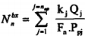 (4.9)
- Công nhân biên chế ở các máy riêng lẻ, các tuyến công nghệ hoặc cụm công nghệ vận chuyển, xác định theo công thức:
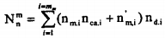 (4.10)
Trong đó:
n_{ap} - Số sơ đồ công nghệ sử dụng trong tuyến bốc xếp;
k_{j} - Hệ số xét đến những việc chưa trù định hết trong định mức lao động, xem Điều 4.2.14;
Q_{j} - Lượng hàng bốc xếp hàng năm tương ứng với sơ đồ công nghệ trong tuyến bốc xếp (tấn);
F_{n} - Thời gian làm việc của một công nhân trong năm, xem Điều 4.2.13;
P_{pj} - Định mức bốc xếp của một công nhân ứng với sơ đồ công nghệ thứ j, tính bằng tấn/người-ca;
m_{m} - Số lượng các loại thiết bị có công nhân được biên chế cố định;
n_{m,i} - Số lượng công nhân biên chế cho một loại thiết bị (nhóm thiết bị) i, tính bằng người/ca thiết bị;
n_{ca,i} - Số ca làm việc trong một ngày của thiết bị i;
n’_{m,i} - Số lượng công nhân phụ máy được biên chế cho một thiết bị (nhóm thiết bị) i, tính bằng người/thiết bị. Xem Điều 4.2.15;
n_{đ,i} - Số máy làm việc đồng thời của loại thiết bị i.
- Công nhân phụ bình quân năm N_{n}^{p} xác định theo công thức:
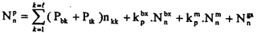 (4.11)
Trong đó:
- Số lượng các loại thiết bị cần có công nhân bảo dưỡng kỹ thuật.
P_{bk} - Định mức lượng công nhân bảo dưỡng kỹ thuật (chỉ làm một ca vào ban ngày) cho các loại thiết bị k, tính bằng người-tháng/thiết bị/năm (đ.v- tháng), xem Điều 4.2.16 và bảng 4.1.
P_{tk} - Định mức lượng công nhân trực thiết bị (suốt ngày đêm), cho các loại thiết bị k, tính bằng người-tháng/thiết bị/năm, xem Điều 4.2.17 và bảng 4.2.
n_{kk} - Số lượng thiết bị thuộc loại không có biên chế công nhân cố định theo thiết bị.
k_{p}^{bx} và k_{p}^{m} - Hệ số định mức xét đến một tỷ lệ công nhân phụ tương ứng cho số công nhân bốc xếp N_{n}^{bx} và công nhân phục vụ kỹ thuật N_{n}^{m}. Các hệ số định mức này xem Điều 4.2.18 và bảng 4.3.
N_{n}^{ga} - Số công nhân trung bình năm của ga ra xe nâng hàng xác định khi thiết kế.
4.2.8. Công nhân ngoài cảng
Ngoài công nhân trong cảng, nên tính toán lượng công nhân làm những công việc ngoài cảng, kiêm lực lượng công nhân dự phòng cho cảng hoạt động trong thời kỳ cao điểm có thể tính theo công thức:
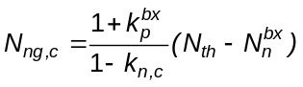(4.12)
Trong đó:
N_{th} - Số lượng công nhân bốc xếp chính trong tháng có nhiều việc nhất (theo lượng lao động), tính theo công thức (4.13);
N_{n}^{bx} - tính theo công thức (4.9);
K_{nc} - Tỷ lệ công nhân làm công việc ngoài cảng để phục vụ tàu biển, xem Điều 4.2.19;
4.2.9. Số lượng công nhân bốc xếp yêu cầu trong tháng căng nhất là tổng của 2 nhóm công nhân bốc xếp chính  và phục vụ kỹ thuật (thợ máy) , xác định theo công thức:
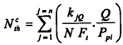 (4.13)
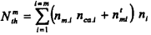 (4.14)
Trong đó:
Q_{j} - Lượng hàng bốc xếp ứng với sơ đồ công nghệ trong tháng căng nhất do đội bốc xếp chính thực hiện, (tấn);
F_{t} - Định mức lao động của một công nhân trong tháng căng nhất (ca), xem điều 4.2.13.
4.2.10. Số lượng công nhân phụ trong tháng căng nhất
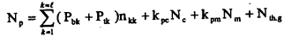 (4.15)
Trong đó:
N_{th,g} - Số công nhân trong ga ra xe nâng hàng trong tháng căng nhất.
4.2.11. Số lượng công nhân làm việc ngoài cảng trong tháng căng nhất
N_{th}= k_{kđ} . k_{nc} . N_{n} (4.16)
Trong đó:
k_{kđ} - Hệ số không đều theo tháng của lượng lao động trong hoạt động của cảng.
4.2.12. Số lượng công nhân cho một khu cảng
Số lượng công nhân làm công tác bốc xếp và ngoài cảng trong một ca lớn nhất lấy bằng 40% số lượng công nhân trong tháng lớn nhất khi làm 3 ca và 60% khi làm 2 ca.
Khi tính toán nhu cầu diện tích cho các phòng sinh hoạt, nhà ăn ca và các công trình khác trong cảng thì nên dựa vào số lượng công nhân cho một khu cảng (ghép thành một nhóm bến) N_{nb} và có thể tính theo công thức:
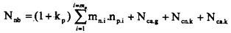 (4.17)
Trong đó:
k_{p}- Hệ số định mức, được lấy tùy thuộc vào hình thức tổ chức lao động, có thể lấy theo các trị số tương ứng k_{p}^{c} và k_{p}^{m} trong bảng 4.3;
m_{o} - Số lượng các dây chuyền công nghệ mà trong dự án có trù định sẽ huy động các phương tiện kỹ thuật hoạt động đồng thời để làm hàng cho tàu biển và vận tải trên bờ;
m_{n,i} - Số lượng tuyến công nghệ loại i làm việc đồng thời trên nhóm bến;
n_{pi} - Số công nhân thuộc các đội bốc xếp chính và công nhân biên chế theo các thiết bị cho dây chuyền công nghệ thứ i;
N_{ca,g} - Số công nhân của ga ra xe nâng hàng trong tháng căng nhất;
N_{ca,n} - Số công nhân ngoài cảng trong tháng căng nhất;
N_{ca,k} - Các nhân viên khác (tổ chức nghiệp vụ, kỹ sư - kỹ thuật viên, nhân viên kho hàng...) làm việc trong các đối tượng của khu cảng trong ca đông nhất, xem Điều 4.2.21.
4.2.13. Thời gian làm việc
Các trị số định mức về quỹ thời gian làm việc của công nhân trong một năm F và trong tháng căng nhất F_{t} được xác định theo các chế độ, luật lao động hiện hành của nhà nước, có xét đến chế độ nghỉ phép, nghỉ lễ, ốm đau, nghỉ đẻ... và điều kiện cụ thể của dự án. Trong bước lập dự án đầu tư, có thể lấy F = 264 ngày, F_{t} = 22 ngày.
4.2.14. Hệ số sử dụng lao động
Hệ số xét đến nhũng việc chưa trù định hết trong định mức lao động k_{j}, lấy trong phạm vi 1,05 đến 1,30, tùy theo sơ đồ cơ giới hóa và điều kiện cụ thể của dự án.
4.2.15. Số lượng công nhân phụ
Số lượng công nhân phụ máy (n_{m,i}), được biên chế cho một thiết bị i (nhóm thiết bị) tính bằng người/thiết bị ở Điều 4.2.7, nên được quy định trong thiết kế, xuất phát từ sự cần thiết bảo đảm tính liên tục của quá trình công nghệ bốc xếp và hình thức tổ chức lao động được quy định trong dự án.
4.2.16. Số lượng công nhân bảo dưỡng kỹ thuật
Định mức lượng công nhân bảo dưỡng kỹ thuật - P_{bk} (chỉ làm một ca vào ban ngày) cho các loại thiết bị k, tính bằng số người - tháng trên một đơn vị thiết bị trong một năm, có thể lấy theo bảng 4.1.
Bảng 4.1 - Định mức lượng công nhân bảo dưỡng kỹ thuật - P_{bk}
Đối tượng phục vụ | Định mức số lượng công nhân P_{bk} cho một thiết bị (tháng - người /năm)
Cần cẩu cổng... | 0,73
Cần cẩu bánh xích, bánh lốp, đường sắt | 0,5
Máy kéo, máy ủi, máy xúc... | 0,48
Xe nâng hàng và kéo hàng các loại động cơ máy nổ hay điện, xe rùa... | 0,28
Các máy chuyên dụng trong hầm tàu, toa xe, trong kho... | 0,33
Xe nâng hàng di động chạy bằng khí nén, thiết bị móc lốp... | 0,33
Băng chuyền, phễu rót di động... | 0,19
Thang máy chở hàng... | 0,12
Ô tô kéo moóc, rơ moóc, phễu, gầu ngoạm các loại, nam châm điện... | 0,09
Thiết bị ngoạm phức tạp... | 0,08
Pălang điện... | 0,06
Cột đấu điện ngầm và trên mặt đất... | 0,04
Ghi chú: Trong trường hợp chưa biết cụ thể các thiết bị ngoạm hàng phức tạp và các cột đấu điện trên một đầu mây làm hàng, thì cho phép dựa vào các thiết bị tính toán (không kể dự phòng sửa chữa và bảo dưỡng kỹ thuật định kỳ) và dùng các định mức dưới đây đã xét đến việc phục vụ kỹ thuật của cả thiết bị chính và các thiết bị ngoạm để xác định trị số P_{bk} (tính bằng người - tháng/thiết bị/năm):
- Cần cẩu cổng và bán cổng... lấy bằng 0,9;
- Xe nâng hàng và xe kéo động cơ máy nổ, động cơ điện, xe rùa chạy điện... lấy bằng 0,36.
4.2.17. Số lượng công nhân trực thiết bị
Ngoài công nhân bảo dưỡng kỹ thuật vào ban ngày (trong một ca), trong dự án cần tính thêm lượng công nhân trực máy (suốt ngày đêm), P_{tk}, cho các loại thiết bị k, tính bằng số người-tháng trên một đơn vị thiết bị trong một năm. Định mức này có thể lấy theo bảng 4.2.
Bảng 4.2 - Lượng công nhân trực thiết bị (suốt ngày đêm), P_{tk}
Loại thiết bị | Định mức số lượng công nhân P_{tk} cho một thiết bị (tháng- người/năm)
Cần cẩu cổng, bán cổng... | 0,30
Xe nâng và kéo hàng bằng động cơ máy nổ hoặc điện, xe rùa chạy điện... | 0,06
Ghi chú:
1. Khi trong mỗi nhóm thiết bị bốc xếp (nhóm cần cẩu cổng, nửa cổng, nhóm xe năng hàng chạy điện) có số lượng dưới 5 thiết bị thì không tính việc trực theo nhóm này. Trong trường hợp này thì có thể ghép các nhóm để có số thiết bị lớn hơn 5 và lấy định mức công nhân trực thiết bị là 2 người/ca.
2. Có thể giảm số công nhân trực thiết bị khi kết hợp chức năng trực với bảo dưỡng thiết bị.
4.2.18. Số lượng công nhân phụ
Số lượng công nhân phụ xác định tùy thuộc vào số lượng công nhân bốc xếp N_{n}^{bx} và công nhân phục vụ kỹ thuật được biên chế theo thiết bị N_{n}^{m}. Hệ số định mức tỷ lệ công nhân này với công nhân của khu hàng có thể lấy theo bảng 4.3.
Bảng 43 - Hệ số định mức công nhân phụ
Tổng số công nhân làm bốc xếp trong một khu hàng (người) | Hệ số định mức công nhân phụ trong số công nhân của khu hàng | Tỷ lệ lượng công nhân
Dưới 100 | 0,20 | 0,10
Từ 100 đến 300 | 0,15 | 0,10
Trên 300 | 0,12 | 0,10
4.2.19. Tỷ lệ công việc ngoài cảng
Tỷ lệ công việc ngoài cảng đối với phục vụ tàu biển (k_{nc}), lấy trong khoảng 0,2 đến 0,5 tổng số lượng công nhân làm các công việc ngoài cảng N_{ng}. Tỷ lệ này được xác định trên cơ sở căn cứ vào hoạt động cụ thể cửa cảng thiết kế và quy mô của cảng.
4.2.20. Khi có sự chênh lệch lớn giữa số lượng công nhân theo tháng căng nhất so với số lượng công nhân trung bình năm, trong dự án phải trù định sử dụng công nhân đó trong thời gian ít việc hoặc thuê công nhân theo thời vụ.
4.2.21. Số lượng lao động gián tiếp
Số lượng các nhân viên khác N_{k} (điều hành, kỹ sư, kỹ thuật viên, nhân viên kho hàng điều độ vận tải...) làm việc trong các đối tượng của khu cảng có thể xác định theo các Điều 4.2.22 - 4.2.27. Thành phần và số lượng cho từng loại chức danh này nên được xác định trong dự án có xét đến đặc điểm của cảng thiết kế cũng như việc hạn chế biên chế chính thức mà vẫn bảo đảm hoạt động hiệu quả cao.
4.2.22. Số lượng nhân viên điều hành
Số lượng nhân viên điều hành N_{k}^{đh} có thể lấy theo bảng 4.4, tùy thuộc vào số lượng của tổ sản xuất n_{cs}, có nghĩa là tùy thuộc vào tỷ số giữa số lượng công nhân bốc xếp bình quân năm N_{n} (N_{n}^{bx} và N_{n}^{m}) với số lượng công nhân bình quân theo thiết kế của tổ sản xuất cơ sở.
Tổ sản xuất cơ sở bao gồm những công nhân cần thiết có nghề nghiệp khác nhau để phục vụ một tuyến công nghệ trong một ca.
Số lượng công nhân bình quân của một tổ sản xuất cơ sở n_{bq} được xác định bằng trị số bình quân gia quyền (theo khối lượng công việc) của các tuyến công nghệ khác nhau được quy định trong đồ án. Trị số N_{k}^{đh} có thể tham khảo bảng 4.4.
Bảng 4.4 - Định mức số lượng nhân viên điều hành N_{k}^{đh}
Số lượng tổ sản xuất cơ sở  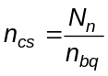 | Định mức số lượng nhân viên điều hành N_{k}^{đh} (người)
< 2 | 05
2 - 4 | 09
5- 6 | 13
7 - 8 | 16
9 - 12 | 20
13 - 16 | 23
17 - 20 | 28
21 - 24 | 34
25 - 28 | 40
29 - 32 | 45
33 - 36 | 50
37 - 40 | 53
41 - 44 | 57
45 - 52 | 62
> 53 | 66
4.2.23. Số lượng kỹ sư, kỹ thuật viên
Số lượng kỹ sư, kỹ thuật viên cơ giới cho mỗi khu hàng của cảng N_{k}^{m} xác định theo số lượng máy móc và thiết bị quy đổi n_{qđ}, có thể tham khảo và lấy theo bảng 4.5.
Bảng 4.5 - Định mức biên chế kỹ sư-kỹ thuật viên cơ giới
Số lượng các máy quy đổi | Định mức biên chế kỹ sư - kỹ thuật viên cơ giới cho mỗi kho hàng hóa  N_{k}^{m} (người)
< 5 | 1
5 - 10 | 2
10 - 15 | 3
15 - 20 | 5
20 - 30 | 7
30 - 50 | 9
50 - 70 | 10
70 - 90 | 13
90 - 110 | 17
110 - 130 | 20
130 - 150 | 22
150 - 170 | 24
170 - 190 | 25
190 - 210 | 28
210 - 230 | 30
230 - 250 | 33
> 250 | 35
Ghi chú: Số lượng máy móc thiết bị quy đổi n_{qđ} được xác định bảng tổng số số lượng các máy móc thiết bị (có xét đến máy móc và thiết bị dự phòng sửa chữa và bảo dưỡng định kỳ) nhân với hệ số quy đổi k_{qđ}.
4.2.24. Số lượng nhân viên kho hàng bình quân năm
Số lượng nhân viên kho hàng bình quân năm N_{k}^{h} (trừ nhân viên kiểm hóa) được xác định theo số lượng kho quy ước H_{q}, có thể tham khảo theo bảng 4.6.
Bảng 4.6 - Số lượng nhân viên kho hàng bình quân năm
Số lượng kho quy ước H_{q} | 0 | 1 | 2 | 3 | 4 | 5 | 6 | 7 | 8 | 9 | 10 | 11 | 12 | 13 | 14 | 15 | 16
Trị số N_{k}^{h} | 1 | 1-5 | 10 | 18 | 26 | 36 | 48 | 58 | 69 | 82 | 95 | 105 | 114 | 123 | 132 | 142 | 153
Ghi chú:
1. Số nhân viên kho hàng cho một kho quy ước:
+ 01 nhân viên kho hàng nếu lượng hàng quy ước nhỏ hơn 10 đơn vị;
+ 05 nhân viên kho hàng nếu lượng hàng quy ước lớn hơn 10 đơn vị;
2. Khi cảng không làm công việc giao nhận hàng thì không dùng bảng 4.6.
4.2.25. Số lượng kho quy ước
Số lượng kho quy ước là một tham số quy ước, dùng để tính toán số lượng nhân viên kho hàng bình quân năm (Điều 4.2.24), xác định theo số liệu ở Bảng 4.7 tùy thuộc vào diện tích quy đổi kho F_{qđ} và lượng hàng tính đổi qua kho Q_{tđ}.
4.2.25.1. Diện tích kho quy đổi
Diện tích kho quy đổi F_{qđ} (m²) bằng diện tích thực tế của kho nhân với hệ số quy đổi tương ứng sau:
- Đối với kho kín (kể cả kho đông lạnh) lấy bằng 1,00;
- Bãi hàng bách hóa (kể cả bãi container) lấy bằng 0,25;
- Bãi hàng gỗ, hàng rời (kể cả kim loại thỏi, kim loại vụn) lấy bằng 0,05;
4.2.25.2. Lượng hàng tính đổi
Lượng hàng tính đổi cho 100 000 tấn hàng qua kho Q_{tđ} được xác định như sau:
Hàng bách hóa: 10 đơn vị tính đổi
Hàng gỗ: 06 đơn vị tính đổi
Hàng rời (cả ngũ cốc): 01 đơn vị tính đổi
Hàng cát: 0,25 đơn vị tính đổi
Hàng chở qua phà: 0,20 đơn vị tính đổi
Hàng lỏng: 0,15 đơn vị tính đổi
4.2.26. Số lượng nhân viên điều độ vận tải
Số lượng nhân viên điều độ vận tải N_{đd} được xác định theo điện tích kho quy đổi và lượng hàng chu chuyển tính đổi, có thể tham khảo và lấy theo bảng 4,8.
4.2.27. Số lượng nhân viên kiểm hóa
Số lượng nhân viên kiểm hóa toàn cảng N_{kh}, được xác định theo số lượng công nhân tính toán của tổ sản xuất cơ sở n_{cs} và số lượng kho quy đổi H_{qu} và tính theo công thức:
(4.18)
Bảng 4.7 - Xác định số lượng kho quy ước của khu hàng
Diện tích kho quy đổi F_{qđ} (m²) | Lượng hàng tính đổi cho 100.000 tấn hàng qua kho Q_{td}
Diện tích kho quy đổi F_{qđ} (m²) | <3 | 3 - 5 | 5-10 | 10-20 | 20-40 | 40-60 | 60-100 | 100-140 | 140-180 | 180-220 | 220-260 | 260-300 | 300-350 | >350
< 500 | 0 | 0 | 0 | 1 | 1 | 1 | 1 | 1 | 1 | 1 | - | - | - | -
500 - 1.000 | 0 | 0 | 1 | 1 | 1 | 1 | 1 | 1 | 1 | 1 | - | - | - | -
1.000 - 2.000 | 1 | 1 | 1 | 1 | 1 | 1 | 1 | 2 | 2 | 2 | 2 | - | - | -
2.000 - 4.000 | 1 | 1 | 1 | 1 | 2 | 2 | 2 | 2 | 2 | 2 | 2 | - | - | -
1.000 - 8.000 | 1 | 1 | 2 | 2 | 2 | 2 : | 2 | 3 | 3 | 3 | 3 | - | - | -
8.000 - 12.000 | 1 | 2 | 2 | 2 | 2 | 3 | 3 | 3 | 3 | 4 | 4 | 4 | - | -
12.000 - 16.000 | 1 | 2 | 2 | 2 | 3 | 3 | 4 | 4 | 4 | 4 | 4 | 4 | - | -
16.000 - 20.000 | 2 | 2 | 3 | 3 | 4 | 4 | 5 | 5 | 5 | 6 | 6 | 6 | - | -
20.000 - 24.000 | - | 3 | 3 | 4 | 4 | 5 | 5 | 5 | 6 | 6 | 6 | 7 | - | -
24.000 - 28.000 | - | 3 | 3 | 4 | 4 | 5 | 5 | 6 | 6 | 6 | 7 | 7 | 7 | -
28.000 - 32.000 | - | - | 3 | 4 | 5 | 5 | 6 | 6 | 7 | 7 | 7 | 7 | 8 | -
32.000 - 36.000 | - | - | 4 | 4 | 5 | 5 | 6 | 6 | 7 | 7 | 7 | 8 | 8 | -
36 000 - 40.000 | - | - | - | 4 | 5 | 5 | 6 | 7 | 7 | 7 | 8 | 8 | 8 | -
40.000 - 46.000 | - | - | - | 5 | 5 | 6 | 6 | 7 | 7 | 8 | 8 | 8 | 9 | -
46.000 - 52.000 | - | - | - | 5 | 6 | 6 | 7 | 7 | 8 | 8 | 9 | 9 | 9 | -
52.000 - 58000 | - | - | - | 5 | 6 | 6 | 7 | 8 | 8 | 9 | 9 | 9 | 9 | 10
58.000 - 64.000 | - | - | - | - | 6 | 7 | 7 | 8 | 8 | 9 | 9 | 10 | 10 | 10
64 000 - 70.000 | - | - | - | - | 7 | 8 | 9 | 10 | 10 | 11 | 11 | 12 | 12 | 12
70.000 - 76.000 | - | - | - | - | 8 | 9 | 9 | 10 | 11 | 11 | 12 | 12 | 12 | 13
76 000 - 82.000 | - | - | - | - | 8 | 9 | 10 | 11 | 11 | 12 | 12 | 12 | 13 | 13
82.000 - 88.000 | - | - | - | - | 8 | 9 | 10 | 11 | 12 | 12 | 13 | 13 | 14 | 14
88.000 - 94.000 | - | - | - | - | 8 | 9 | 10 | 11 | 12 | 12 | 13 | 13 | 14 | 14
94.000 -100.000 | - | - | - | - | 8 | 9 | 10 | 11 | 12 | 13 | 13 | 13 | 14 | 14
> 100.000 | - | - | - | - | 8 | 9 | 10 | 11 | 12 | 13 | 13 | 14 | 14 | 15

Bảng 4.8 - Số lượng nhân viên điều độ vận tải
Diện tích kho quy đổi toàn cảng (F_{qđ}, m²) | Lượng hàng tính đổi toàn cảng (Q_{tđ},1000 tấn) | Định mức số nhân viên điều độ (N_{dđ},người)
> 100 000 | < 200 | 43
 | 200 - 300 | 54
 | 300 - 400 | 68
 | 400-500 | 82
 | >500 | 92
50 000-100 000 | < 150 | 34
 | 150 - 200 | 39
 | 200 - 300 | 43
 | 300 - 400 | 49
 | > 400 | 54
25 000 - 50 000 | < 100 | 15
 | 100 - 200 | 19
 | 150 - 200 | 24
 | 200 - 300 | 31
 | > 300 | 37
15 000 - 25 000 | < 100 | 14
 | 100 - 150 | 18
 | 150 - 200 | 23
 | 200 - 250 | 29
 | > 250 | 33
5 000 - 15 000 | < 10 | 2
 | 10 - 20 | 4
 | 20 - 40 | 7
 | 40 - 60 | 11
 | 60-100 | 15
 | > 100 | 18
< 5 000 | < 5 | 0
 | 5 - 10 | 1
 | 10 - 30 | 2
 | 30 - 50 | 3
 | > 50 | 4
5. VÙNG NƯỚC CỦA CẢNG
5.1. Khái niệm
Vùng nước là những khu nước đã được bảo vệ để bảo đảm cho tàu bè hoạt động thuận lợi và an toàn. Vùng nước của cảng có thể là một vùng nước tự nhiên, bán tự nhiên hoặc nhân tạo. Vùng nước cảng bao gồm: cửa vào, khoảng tàu dừng, khu neo đậu tàu và khu quay trở tàu, khu nước trước bến.
5.2. Cửa vào
- Cửa vào khu nước của cảng nên đặt tại nơi được che chắn sóng gió và dòng chảy. Khi có đê chắn sóng, cửa vào đặt dưới hướng gió của cảng, song song với đoạn đầu đê.
- Bề rộng cửa vào cần được cân nhắc trong thiết kế, tùy thuộc vào mức độ bảo vệ sóng trong khu nước của cảng, yêu cầu hàng hải và mật độ tàu đi lại, độ sâu và lưu tốc nước khi triều lên và xuống.
- Khi chưa có đủ đầy đủ số liệu để tính toán, bề rộng của vào cảng có thể lấy 0,7 đến 1,0 lần chiều dài tàu thiết kế.
- Lưu tốc trên cửa vào cảng không nên vượt qua 1,5 m/s. Nếu vượt qua cần điều chỉnh mặt cắt luồng cửa cảng.
5.3. Khoảng dừng tàu
Khoảng dùng của tàu phụ thuộc vào tốc độ, lượng giãn nước, hình dạng và công suất của máy của tàu.
Khi thiết kế sơ bộ, có thể tham khảo khoảng cách dừng tàu dưới đây:
- Đối tàu không tải: (3 ÷ 5). L_{t}
- Đối tàu đầy tải : (7 ÷ 8). L_{t}
Trong đó: L_{t} - Chiều dài tàu thiết kế.
Khi của vào khu nước cảng không được che chắn sóng gió, khoảng cách dùng tàu được tính từ điểm đầu của vùng nước bảo vệ đến trung tâm của khu quay trở tàu.
5.4. Khu quay trở tàu
Khu quay trở tàu là trung tâm của khu nước cảng. Diện tích của khu phụ thuộc vào chiều dài của tàu, chức năng và thời gian cho phép để thực ma nơ tàu.
Đường kính tối thiểu (hình 5.1) được xác định sơ bộ như sau:
- Khi tàu tự quay trở: 4L_{t};
- Khi tàu quay trở phải có sự hỗ trợ của tàu lai dắt: 2L_{t};
- Trong điều điều kiện rất tốt (về môi trường, về tàu, tàu lai đất...), các đường kính này có thể giảm xuống tương ứng là 3L_{t} và 1,6L_{t}.
- Khi tàu quay quanh các trụ tựa hoặc đường kính này có thể rút tối thiểu là 1,2L_{t}.
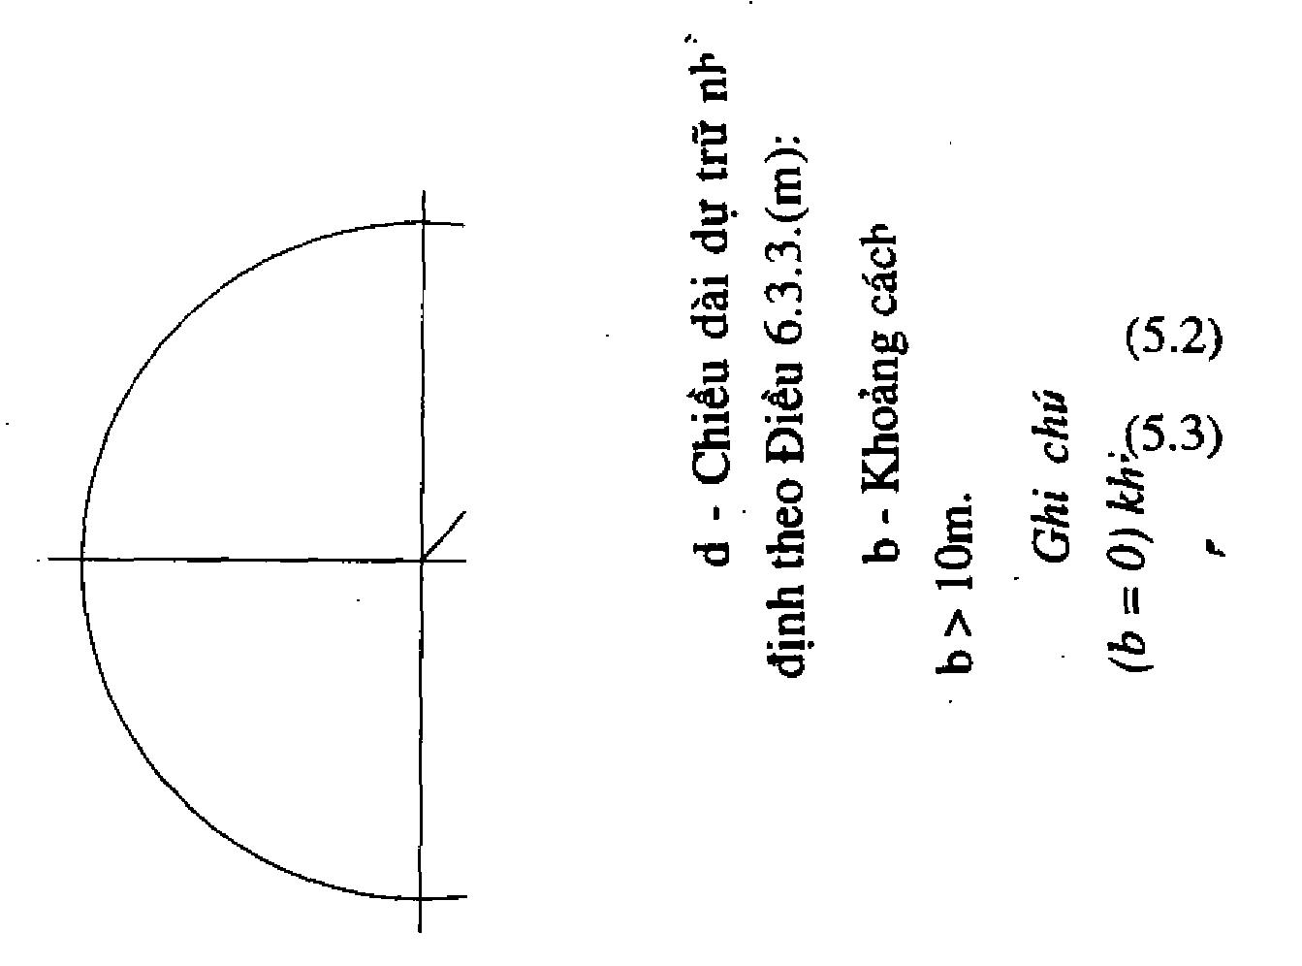
Hình 5.1 - Khu quay trở tàu
5.5. Khu nước trước bến
Diện tích khu nước trước bến phải thỏa mãn cho việc cập, rời bến (kể cả trường hợp có sử dụng tàu lai dắt) và làm hàng của tàu tại bến.
5.5.1. Chiều dài khu nước
5.5.1.1. Khi chỉ có 1 bến
Chiều dài khu nước lấy bằng 1,25 L_{t} khi dùng tàu lai dắt và 1,5 L_{t} khi không dùng tàu lai (xem hình 5.2).
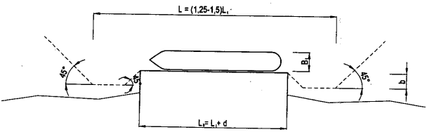
Hình 5.2 - Chiều dài khu nước khi chỉ có 1 bến
Trong đó:
L_{t} - Chiều dài của tàu thiết kế, (m);
B_{t} - Chiều rộng của tàu thiết kế, (m);
d - Chiều dài dự trữ nhằm đảm bảo cho việc tàu cập và rời bến an toàn, xác định theo Điều 6.3.3.(m);
b - Khoảng cách mở rộng vào trong từ tuyến mép bến, (m), có thể lấy b = B_{t} hoặc b > 10m.
Ghi chú: Có thể lấy tuyến mép trong của khu nước thẳng góc với mép bến (b = 0) khi có đủ luận cứ về mặt kinh tế - kinh thuật.
5.5.1.2. Khi số bến lớn hơn 1
Chiều dài khu nước trước bến L_{kn}, của n_{b} bến (n_{b}>1 và nguyên và dương) xác định theo công thức (hình 5.3):
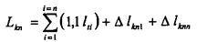 (5.1)
Trong đó:
l_{t,i} - Chiều dài tàu tính toán trung bình của 2 bến kề nhau tại bến i: l_{t,i} = (l_{i}+l_{i+1})/2, (m);
l_{kn+1}, l_{knn} - Độ dự trữ chiều dài khu nước tương ứng của bến thứ nhất và bến cuối (bến thứ n), xét đến có sự hoạt động của tàu lai dắt khi cập, rời và dịch chuyển tàu dọc bến, (m), có thể lấy bằng:
- Khi có trợ giúp của tàu lai dắt, không nhỏ; hơn 0,125 L_{tl}(_{Ltn});
- Khi tàu tự cập hoặc rời bến, không nhỏ hơn 0,25 L_{tl} (L_{tn}).
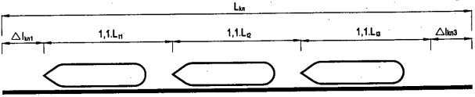
Hình 5.3 - Xác định chiều dài khu nước khi n_{b} = 3
5.5.2. Chiều rộng khu nước
Chiều rộng khu nước trước bến B_{kn} được xác định theo đồ án thiết kế cụ thể, tùy thuộc vào cách bố trí tàu đồng thời đậu và làm hàng tại bến, độ an toàn giữa tàu đậu, số lượng bến, kiểu bến (bến nhô, bến liền bờ) và hướng tàu chạy trong khu nước. Chiều rộng khu nước được tính toán trong trường hợp sự quay vòng của tàu tiến hành ở nơi khác của khu nước (ở vũng quay vòng).
5.5.2.1. Theo kiểu bến
a. Bến liền bờ
Chiều rộng B của khu nước tính cho hai trường hợp sau:
(5.2)
(5.3)
Trong đó:
B_{t} - Bề rộng tàu tính toán, (m);
B_{n} - Bề rộng của tàu nạp nhiên liệu, (m);
B_{l} - Bề rộng tàu lai dắt, (m);
B - Độ dự trữ an toàn giữa tàu, AB = 1,5 B_{t}, (m).
Ghi chú: Tùy theo điều kiện thực tế, có thể chọn chiều rộng khu nước nhỏ hơn tính toán tại công thức trên, tuy nhiên cần đưa ra các quy định khai thác cụ thể để đảm bảo an toàn hàng hải.
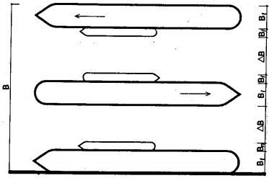
Hình 5.4 - Sơ đồ xác định bề rộng khu nước trước bến cho tàu hàng khi tuyến bến thẳng
b. Bến nhô
Đối với bến nhô hay bến lõm, chiều rộng khu nước trước bến được xác định theo công thức sau:
(5.4)
(5.5)
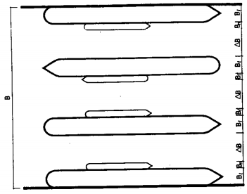
Hình 5.5 - Khu nước trước bến khi số bến n_{b} ≥ 3 đối với tuyến bến nhô và lõm
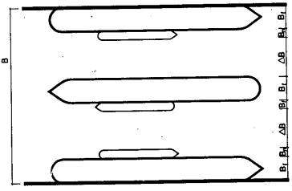
Hình 5.6 - Khu nước trước bến khi số bến n_{b} < 3 đối với tuyến bến nhô và lõm
Ghi chú: Tùy theo điều kiện thực tế, có thể chọn chiều rộng khu nước nhỏ hơn tính toán tại công thức trên, tuy nhiên cần đưa ra các quy định khai thác cụ thể để đảm bảo an toàn hàng hải.
5.5.2.2. Theo điều kiện kiểm tra sự ra vào của tàu
Để đảm bảo thuận lợi cho tàu ra vào tuyến bến, cần kiểm tra chiều rộng khu nước trước bến theo điều kiện ra vào của tàu như sau:
a. Khi α < 90°
(5.6)
(5.7)
Trong đó: α - Góc rời bến của tàu.
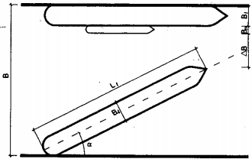
Hình 5.7 - Khu nước trước bến khi xét đến sự ra vào của tàu với α < 90°
b. Khi α = 90°
Trong khu nước này, nếu tàu cần quay vòng ra bến 180° thì chiều rộng vũng được xác định theo công thức sau :
(5.8)
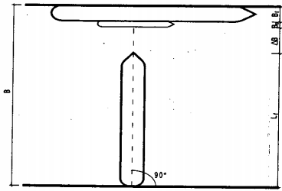
Hình 5.8 - Khu nước trước bến khi tàu cần quay 180° để ra bến
Ghi chú: Chiều rộng khu nước có thể giảm bớt hoặc tăng lên khi có đủ luận cứ về mặt kinh tế - kinh thuật.
5.5.2.3. Đối với bến tàu dầu
Khu nước trước bến cho tàu dầu có khác với khu nước trước bến của tàu hàng khô, do có sự tham gia bắt buộc của tàu lai dắt khi cập và rời bến và bố trí hệ thống neo cập tàu. Chiều rộng khu nước trước bến của bến tàu dầu được xác định theo hình 5.9.
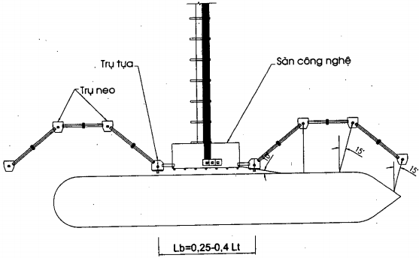
Hình 5.9 - Sơ đồ xác định bề rộng khu nước trước bến cho tàu dầu
Trong đó: L_{t} là chiều dài của tàu thiết kế.
5.6. Mực nước và độ sâu khu nước tính toán
5.6.1. Yêu cầu chung
Độ sâu khu nước phải bảo đảm cho tàu neo đậu và di chuyển ở cảng trong từng thời kỳ tính toán của dự án.
5.6.2. Mực nước tính toán
Mực nước tính toán là mực nước thấp nhất theo một bảo đảm suất quy định, dùng để tính toán độ sâu. Mực nước tính toán đối với khu nước và luồng lạch ra vào của các cảng biển và nhà máy sửa chữa tàu cần quy định ứng với số không độ sâu đã dùng trên hải đồ của vùng biển. Mực nước tính toán này xác định theo đường đảm bảo suất nhiều năm của mực nước ngày.
Mực nước tính toán trong các cảng nằm ở của sông cần tính đến độ dốc mặt nước sông.
Tất cả các trị số về mực nước, độ sâu tính toán đều phải dùng một hệ cao độ Hải đồ quốc gia khu vực.
Mực nước tính toán đối với khu nước cảng (kể cả cảng cửa sông) được quy định theo Bảng 5.1 tùy thuộc vào hiệu số giữa mực nước có đảm bảo suất 50% (H_{50%}) và mực nước thấp nhất (H_{min}).
Bảng 5.1 - Bảo đảm suất để xác định mực nước tính toán cho khu nước trước bến
H_{50%} - H_{min} (cm) | Bảo đảm suất, (%)
≤ 180 | 98,0
260 | 99,0
≥ 300 | 99,5
Ghi chú:
1. H_{50%} đường đảm bảo suất mực nước ngày được vẽ theo kết quả quan trắc hàng giờ tiến hành ít nhất 10 năm;
2. Mực nước thấp nhất H_{min} là mực nước năm thấp nhất với tần suất 1 lần trong 25 năm (bảo đảm suất 4%);
3. Khi số liệu mực nước không đủ độ dài thời gian như đã nêu trên, có thể dùng biện pháp tính chuyển tương quan mực nước của trạm quan trắc gần nhất có đặc điểm thủy triều tương tự;
4. Đối với giá trị trung gian của hiệu số (H_{50%} - H_{min}), mực nước tính toán được xác định bằng cách nội suy.
5.6.3. Độ sâu chạy tàu
Độ sâu chạy tàu H_{ct} là độ sâu bảo đảm an toàn cho tàu chạy với một vận tốc cho trước trong điều kiện bất lợi nhất, xác định theo công thức:
H_{ct} = T + Z₁+Z₂+Z₃+Z₀ (5.9)
Độ sâu thiết kế H₀ có tính đến sự bồi lấp của khu nước trong thời kỳ hàng hải, xác định theo công thức:
H₀=H_{ct}+Z₄ (5.10)
Trong đó:
T - Mớn nước tàu tính toán, (m);
Z₁ - Độ dự phòng chạy tàu tối thiểu (đảm bảo an toàn và độ lái tốt của tàu khi di chuyển), (m);
Z₂ - Dự phòng sóng (do mũi tàu bị chìm khi có sóng), (m);
Z₃ - Dự phòng về tốc độ (tính đến sự thay đổi mớn nước của tàu khi chạy so với mớn nước tàu neo đậu khi nước tĩnh), (m);
Z₀ - Dự phòng cho sự nghiêng lệch của tàu (do xếp hàng hóa lên tàu không đều hoặc do hàng hóa bị xê dịch .v.v...), (m);
Z₄ - Dự phòng cho sa bồi, (m).
5.6.4. Dự trữ an toàn tối thiểu cho chạy tàu (Z₁)
Dự trữ an toàn tối thiểu cho chạy tàu Z₁ có thể lấy theo bảng 5.2 tùy thuộc loại đất ở đáy khu nước trong phạm vi độ sâu từ H_{ct} đến H_{ct} + 0,5m.
Bảng 5.2 - Dự trữ an toàn tối thiểu cho chạy tàu (Z₁)
Loại đất đáy nằm trong phạm vi độ sâu từ H_{ct} đến H_{ct}+ 0,5m | Độ dự phòng Z₁, m
 | Ở cửa vào cảng và các vũng đậu tàu ở cửa vào hoặc ở bên ngoài | Ở tất cả các vũng khác của khu nước
Bùn | 0,04 T | 0,03 T
Đất bồi (cát và vỏ sò, sỏi lẫn bùn) | 0,05 T | 0,04 T
Đất lèn chặt (cát ,sét) | 0,06 T | 0,05 T
Đá | 0,07 T | 0,06 T
Ghi chú:
1. T - Mớn nước của tàu tính toán;
2. Khi mặt dưới của lớp đất đáy trên cùng nằm cao hơn độ sâu H_{ct} + 0,5m thì độ dự phòng Z₁ được lấy đối với loại đất nằm bên dưới nếu nó là loại đất chặt hơn;
3. Khi trong đất ở đáy có lẫn các hòn đá tảng lăn thì độ dự phòng Z₁ lấy theo bảng 5.2 ứng với đá;
4. Khi đáy bến có lớp đệm đá ở nền nhô ra ngoài đường mép bến 2,0m trở lên thì trị số Z₁ cũng lấy như với đáy là đá;
5. Khi dự phòng sa bồi Z₄ ≥ 0,5m và loại đất sẽ lắng đọng trong phạm vi Z₄ này là đất bùn thì trị số dự phòng Z₁ có thể giảm bớt khi có đủ luận cứ.
5.6.5. Dự phòng sóng (Z₂)
Dự phòng Z₁ cho sóng để xét đến độ chìm gia tăng đầu cuối của tàu khi có sóng. Giá trị Z₂ xác định theo bảng 5.3, phụ thuộc vào chiều dài tàu tính toán và chiều cao sóng có tần suất 1 lần trong 25 năm xác định theo biểu đồ phân bố chiều cao sóng đảm bảo suất 3% (trong hệ sóng) đối với múi mở ra phía biển.
Bảng 5.3 - Dự phòng sóng (Z₂)
Chiều dài tàu (m) | Chiều cao sóng (m)
Chiều dài tàu (m) | 0,5 | 1,0 | 1,5 | 2,0 | 2,5 | 3,0 | 3,5 | 4,0
Chiều dài tàu (m) | Độ dự phòng sóng (Z₂), cm
75 | 10 | 17 | 34 | 58 | 76 | 102 | 130 | 158
100 | 5 | 14 | 28 | 46 | 65 | 87 | 112 | 136
150 | 0 | 9 | 20 | 34 | 51 | 69 | 87 | 108
200 | 0 | 5 | 15 | 26 | 40 | 57 | 72 | 92
250 | 0 | 3 | 10 | 21 | 33 | 48 | 63 | 80
300 | 0 | 0 | 7 | 16 | 25 | 39 | 56 | 68
400 | 0 | 0 | 4 | 11 | 18 | 31 | 51 | 58
Ghi chú:
1. Biểu đồ phân bố chiều cao sóng trong khu nước được lập cần xét đến độ sâu trong khu nước đã được nạo vét đến cao độ đáy thiết kế và cũng đã xét đến các hiện tượng khúc xạ và giao thao của sóng do các công trình đã xây dựng.
2. Nếu góc giữa hướng sóng tính toán với hướng tàu chạy (kể cả hướng tàu neo đậu) bằng 35° thì các giá trị Z₂ trong bảng 5.3 được nhân với hệ số 1,4, nếu góc đó bằng 90° thì nhân với 1,7. Khi góc nằm giữa 15° và 35° thì nội suy hệ số đó giữa 1,0 và 1,4, còn khi góc từ 35° đến 90° thì nội suy giữa 1,4 và 1,7.
3. Với các giá trị trung gian của chiều dài tàu thì Z₂ xác định bằng nội suy.
5.6.6. Dự phòng tốc độ - Z₃
Dự phòng tốc độ - Z₃ (tăng mớn khi tàu đậu chuyển sang chạy) lấy theo bảng 5.4.
Bảng 5.4 - Dự phòng tốc độ - Z₃
Tốc độ tàu |  | Độ dự phòng Z₃ (cm)
Hải lý/giờ | m/sec | Độ dự phòng Z₃ (cm)
3 | 1,6 | 15
4 | 2,1 | 20
5 | 2,6 | 25
6 | 3,1 | 30
Ghi chú: Độ dự phòng tốc độ chỉ đưa vào tính toán độ sâu khu nước ở những vùng nào mà ở đó tàu tự chạy, không dùng tàu lai dắt.
5.6.7. Dự phòng tàu nghiêng lệch - Z₀
Dự phòng tàu nghiêng lệch - Z₀ (do xếp hàng hóa lên tàu không đều hoặc do hàng hóa bị xê dịch.v.v...) xác định theo bảng 5.5.
Bảng 5.5 - Dự phòng tàu nghiêng - Z₀
Loại tàu | Trị số dự phòng tính theo tỷ lệ chiều rộng tàu B(m) | Góc nghiêng lệch của tàu, độ
Tàu dầu | 0,017B | 2°
Tàu hàng khô, đa dụng | 0,026B | 3°
Tàu chở gỗ | 0,044B | 5°
5.6.8. Dự phòng sa bồi - Z₄
Dự phòng sa bồi - Z₄, được xác định tùy thuộc vào mức độ sa bồi dự tính trong thời gian giữa hai lần nạo vét duy tu (kể cả hàng rời rơi vãi xuống khu nước), nhung không được nhỏ hơn 0,4m để đảm bảo tàu nạo vét làm việc có năng suất.
6. BẾN CẬP TÀU
6.1. Xác định số lượng bến hàng
Số lượng bến được xác định theo từng nhóm hàng mà chúng có thể hỗ trợ lẫn nhau trong khai thác của một tổ hợp công nghệ bốc xếp tương ứng. Thông thường việc xác định này được thực hiện bằng cách tối ưu hóa các thông số chính của sơ đồ công nghệ bốc xếp đã nêu trong chương 3 và các chỉ dẫn dưới đây.
6.1.1. Số lượng bến N_{b}
Khi lập dự án đầu tư, cũng như khi tiến hành thiết kế đồ án các bến hàng, số lượng bến N_{b} được tính theo công thức sau:
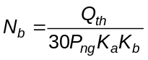(6.1)
Trong đó:
Q_{th} - Lượng hàng qua bến trong tháng căng nhất, (tấn);
P_{ng} - Khả năng thông qua của một bến trong 01 ngày đêm, (tấn/ngày-đêm);
K_{a} - Hệ số sử dụng quỹ thời gian của bến, do nguyên nhân thời tiết trong tháng làm việc nhiều nhất, được xác định theo Điều 6.1.6;
K_{b} - Hệ số bến bận làm hàng của tàu trong tháng tính toán, được xác định theo Điều 6.1.7;
Khi trị số N_{b} là số lẻ thì được quy tròn theo giá trị nguyên lớn hơn. Cần cố gắng tránh quy tròn lớn hơn 0,6. Muốn vậy phải xem xét lại định mức tính toán công nghệ bốc xếp hoặc chuyển một phần lượng hàng sang bến khác.
Trong trường hợp có luồng hàng lớn khác nhau đến cảng theo mùa rõ rệt với các thời kỳ không trùng nhau trong năm và khi có khả năng phối hợp bốc xếp các luồng hàng này với nhau thì có thể giảm số lượng bến một cách phù hợp.
6.1.2. Khả năng thông qua trong một ngày đêm của bến P_{ng}
Khả năng thông qua trong một ngày đêm của bến P_{ng} tùy thuộc vào thời gian bốc xếp hàng và thời gian tàu đậu tại bến. Khả năng thông qua này là trị số bình quân gia quyền, xác định theo công thức:
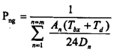 (6.2)
Trong đó:
m - Số loại tàu tính toán;
A_{n} - Tỷ lệ lượng hàng tính toán bốc xếp cho loại tàu n trong tổng lượng hàng qua bến;
T_{bx} - Thời gian bốc xếp hàng tại bến (giờ);
T_{d} - Thời gian tàu đậu tại bến do các thao tác phụ (giờ);
D_{n} - Lượng hàng tính toán bốc xếp cho tàu loại n (Tấn);
6.1.3. Khả năng thông qua bến trong một năm P_{n}
Khả năng thông qua bến trong một năm tùy thuộc vào khả năng thông qua của bến trong tháng và số tháng làm việc trong năm của bến, xác định theo công thức:
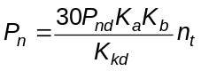 (6.3)
Trong đó:
K_{kd} - Hệ số không đều hàng thông qua bến trong năm;
n_{t} - Số tháng làm việc trong năm (tháng);
K_{kd}, n_{t} được quy định trong từng đồ án thiết kế cụ thể.
6.1.4. Thời gian bốc xếp
Thời gian bốc xếp hàng tại bến của một tàu tính toán T_{bx}, tùy thuộc vào sơ đồ công nghệ và năng suất bốc xếp của dây chuyền công nghệ tương ứng, xác định theo công thức:
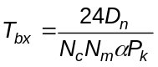 (6.4)
Trong đó:
N_{c} - Số ca làm việc trong một ngày đêm (ca);
N_{m} - Số máng bốc xếp tính toán trên một bến;
P_{k} xem công thức mục 4.1;
α - Hệ số sử dụng thời gian, tùy thuộc vào số ca trong ngày;
Khi N_{c}= 1; α =1,00
N_{c}= 2; α = 0,96
N_{c}= 3; α = 0,90
6.1.5. Thời gian bến bận T_{đ}
Thời gian tàu đậu tại bến do các yêu cầu ngoài bốc xếp T_{đ} (giờ) là thời gian tàu phải đậu tại bến để làm những công việc không thể làm cùng với công tác bốc xếp hoặc với công việc khác và những việc đó không thể thực hiện được hoặc làm không có lợi ở các bến phụ hay vũng neo đậu tàu, đó là:
- Cập tàu cùng với các thao tác quay trở tàu, cho tàu rời bến hay đưa tàu đi hoặc đến một bến khác;
- Mở và đậy các nắp hầm tàu;
- Làm thủ tục đến bến, thủ tục hàng hóa;
- Quét rửa hầm tàu, chuẩn bị hầm hàng, che ngăn hầm hàng, chằng buộc và tháo dỡ hàng trên các sàn và hầm tàu...
Các trị số của T_{đ} có thể lấy theo bảng 6.1 và 6.2.
Bảng 6.1 - Trị số T_{đ} đối với tàu chạy trên tuyến viễn dương hoặc ven biển dài
Loại hàng | Trọng tải tàu (DWT) | Tđ (Giờ)
Loại hàng | Trọng tải tàu (DWT) | Bốc hàng | Xếp hàng
Bách hóa | < 1600 | 6,0 | 3,6
Bách hóa | 1 601 - 3 000 | 6,6 | 4,0
Bách hóa | 3 001 - 6 000 | 7,0 | 6,0
Bách hóa | 6 001 - 8 000 | 8,0 | 6,6
Bách hóa | 8 001 - 12 000 | 8,6 | 6,0
Bách hóa | 12 001 - 16 000 | 9,6 | 6,6
Bách hóa | > 16000 | 10,6 | 7,6
Container | < 1 600 | 4,0 | 1,6
Container | 1 601 - 3 000 | 4,0 | 1,6
Container | 3 001 - 6 000 | 4,6 | 1,6
Container | 6 001 - 8 000 | 6,0 | 2,0
Container | 8 001 - 12 000 | 6,0 | 2,0
Container | 12001 - 16000 | 6,0 | 2,6
Container | > 16 000 | 6,0 | 3,0
Gỗ | < 1 600 | 9,0 | 6.0
Gỗ | 1 601 - 3 000 | 9,0 | 6,6
Gỗ | 3001 - 6000 | 11,6 | 6,6
Gỗ | 6 001 - 8 000 | 13,6 | 7,6
Gỗ | 8 001 - 12 000 | 14,0 | 7,6
Gỗ | 12 001 - 16 000 | 14,6 | 8,6
Gỗ | > 16000 | 16,6 | 9,0
Ngũ cốc | < 1600 | 7,0 | 6,0
Ngũ cốc | 1601 - 3 000 | 7,6 | 6,6
Ngũ cốc | 3 001 - 6000 | 10,6 | 7,6
Ngũ cốc | 6 001 - 8 000 | 11,6 | 8,6
Ngũ cốc | 8 001 - 12 000 | 12,6 | 9,0
Ngũ cốc | 12001 - 16000 | 13,0 | 10,0
Ngũ cốc | 16001 - 30000 | 14,0 | 10,6
Ngũ cốc | 30 001 - 60000 | 14,6 | 11,0
Ngũ cốc | > 60000 |  | 11,6
Hàng đổ đống | < 1 600 | 3,6 | 2,6
Hàng đổ đống | 1 601 - 3 000 | 3,6 | 3,0
Hàng đổ đống | 3 001 - 6 000 | 4,6 | 3,6
Hàng đổ đống | 6 001 - 8 000 | 6,0 | 4,6
Hàng đổ đống | 8 001 - 12 000 | 6,6 | 4,6
Hàng đổ đống | 12 001 - 16 000 | 6,0 | 6,6
Hàng đổ đống | 16001 - 30 000 | 7,0 | 6,6
Hàng đổ đống | 30 001 - 60 000 | 7,6 | 7,0
Hàng đổ đống | > 60 000 | 8,0 | 7,6
Bảng 6.2 - Trị số T_{đ} đối với tàu chạy trên tuyến ven biển gần
Loại hàng | Trọng tải tàu (DWT) | T_{đ} (Giờ)
Loại hàng | Trọng tải tàu (DWT) | Bốc hàng | Xếp hàng
Bách hóa | < 1600 | 3,0 | 2,6
Bách hóa | 1601 - 3 000 | 3,0 | 2,6
Bách hóa | 3 001 - 6 000 | 4,6 | 3,0
Bách hóa | 6 001 - 8 000 | 6,6 | 4,0
Bách hóa | 8 001 - 12 000 | 6,6 | 4,0
Bách hóa | > 12 000 | 6,0 | 4,6
Container | < 1600 | 3,0 | 1,0
Container | 1 601 - 3 000 | 3,0 | 1,0
Container | 3 001 - 6 000 | 3,0 | 1,0
Container | 6 001 - 8 000 | 3,6 | 1,6
Container | 8 001 - 12 000 | 3,6 | 1,6
Container | > 12000 | 3,6 | 1,6
Gỗ | < 1600 | 7,0 | 3,0
Gỗ | 1 601 - 3 000 | 7,0 | 3,6
Gỗ | 3 001 - 6000 | 9,0 | 4,6
Gỗ | 6001 - 8000 | 11,0 | 6,6
Gỗ | 8 001 -12 000 | 11,0 | 6,6
Gỗ | > 12 000 | 11,6 | 6,0
Ngũ cốc | < 1600 | 4,6 | 4,6
Ngũ cốc | 1601 - 3 000 | 6,6 | 6,0
Ngũ cốc | 3 001 - 6 000 | 6,6 | 6,0
Ngũ cốc | 6 001 - 8 000 | 8,0 | 7,0
Ngũ cốc | 8 001 - 12 000 | 8,6 | 7,0
Ngũ cốc | > 12 000 | 9,0 | 8,0
Hàng đổ đống | < 1600 | 1,6 | 2,0
Hàng đổ đống | 1 601 - 3 000 | 2,0 | 2,0
Hàng đổ đống | 3 001 - 6 000 | 2,0 | 3,0
Hàng đổ đống | 6 001 - 8 000 | 2,6 | 3,6
Hàng đổ đống | 8 001 - 12 000 | 2,6 | 3,6
Hàng đổ đống | > 12 000 | 3,0 | 4,0
Ghi chú:
1. Định mức trong bảng 6.1 và 6.2 là thời gian cho những công việc không thể kết hợp được trong quá trình bốc xếp, hoặc với các công việc khác không thể làm được hay làm không có lợi tại các bến phụ hay bến vũng. Những công việc đó là:
- Cập tàu cùng với quay trở tàu, tàu rời bến cùng với quay trở tàu, đưa tàu đi hoặc đến một bến khác;
- Mở, đóng và che đậy các nắp hầm tàu;
- Làm các thủ tục: tàu đến bến, khai báo hàng hóa; kiểm hóa hàng ngũ cốc, đo và lấy mẫu trước khi hút để phân tích sản phẩm dầu, kiểm tra các khoang chứa dầu và làm thủ tục giấy tờ sau khi hút. Kiểm tra và nhận các khoang chứa dầu trước khi rót: đo, lấy mẫu, tính toán lượng hàng và làm thủ tục giấy tờ sau khi rót dầu, làm thủ tục rời bến;
- Quét rửa hầm hàng, chuẩn bị hầm hàng, che chắn và tháo dỡ che chắn trên mặt sàn tàu cho hàng hạt, nối và tháo ống mềm cho tàu hàng lỏng, chằng buộc và tháo dỡ hàng trên sàn tàu.
2. Thời gian sử dụng cho một số công việc đặc biệt (chằng buộc và tháo dỡ các hàng hóa siêu trường siêu trọng, tiếp dầu xuống tàu, phun thuốc diệt trùng bọ, cấp nước đối trọng) có thể được tính toán riêng và cộng vào định mức thời gian đã nêu trong bảng 6.1 và 6.2.
3. Đối với tàu hàng khô chạy không theo lịch, định mức ghi trong bảng 6.1 và 6.2 cần cộng thêm khoảng 4 giờ cho thời gian tàu chờ trước khi làm hàng.
6.1.6. Hệ số thời tiết
Hệ số sử dụng quỹ thời gian của bến do các nguyên nhân thời tiết (hệ số thời tiết) K_{tt} được xác định theo loại và lượng hàng trong tháng làm việc nhiều nhất, có thể xác định theo công thức:
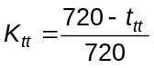 (6.5)
Trong đó:
t_{tt} - Thời gian tác động của các yếu tố thời tiết trong tháng có lượng hàng căng nhất, mà công tác làm hàng cho tàu tại bến không thể thực hiện được, tính bằng giờ.
Trị số t_{tt} được xác định cho từng dự án cụ thể, tùy thuộc vào điều kiện khí tượng thủy văn khu xây dựng cảng của tháng có lượng hàng căng nhất (vận tốc gió trên 16 m/giây, mưa, sương mù đặc có tầm nhìn dưới 100m); loại hàng hóa;
Trong trường không xác định được trị số t_{tt}, hệ số thời tiết K_{tt} có thể lấy theo bảng 6.3.
Bảng 6.3 - Hệ số thời tiết K_{tt}
Loại hàng | Hệ số K_{tt}
Loại hàng | Tháng mùa mua | Tháng mùa khô | Trung bình năm
Hàng gỗ xẻ xuất khẩu | 0,80 | 0,90 | 0,86
Hàng bao kiện, hàng đổ đống | 0,86 | 0,96 | 0,90
Hàng hạt (ngũ cốc) | 0,90 | 1,00 | 0,96
6.1.7. Hệ số bến bận K_{b}
Hộ số bến bận làm hàng của tàu tại bến xác định theo bảng 6.4.
Bảng 6.4 - Hệ số bến bận K_{b}
Loại tàu hàng | Hệ số bến bận K_{b}
Bách hóa tổng hợp | 0,6 - 0,7
Hàng đổ đống và gỗ | 0,6
Container bốc xếp ngang và đứng | 0,4 - 0,6
Dầu và chất lỏng | 0,4 - 0,5
6.2. Xác định số lượng bến khách
Các số liệu cần thiết để xác định số bến của khu hành khách:
- Số lượng hành khách thiết kế của cảng. Số liệu này đã được xác định trong giai đoạn thăm dò kinh tế-kỹ thuật.
- Các đặc trưng cơ bản của tàu khách.
- Các đặc trưng công tác bến khách như: Thời gian làm việc thực tế của bến, thời gian đỗ tàu trên bến.
Số bến được xác định theo công thức sau cho từng tuyến luồng:
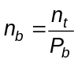 (6.6)
Trong đó:
N_{t} - Số lần tàu đến bến trong tháng hay trong ngày của luồng đang xét;
P_{b} - Khả năng cho phép của bến trong tháng hay trong ngày ứng với luồng đang xét.
6.2.1. Số lần tàu đến bến - n_{t}
Số lần tàu đến bến trong tháng n, phụ thuộc vào khối lượng hành khách và sức chở khách của tàu:
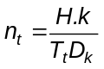 (6.7)
Trong đó:
H - Khối lượng hành khách thiết kế của bến trong năm tính toán (người/năm);
k - Hệ số không đều của lượng khách;
T_{t} - Số tháng làm việc của bến khách trong năm;
D_{k} - Sức chở của tàu khách (người);
Các số liệu H, k, T_{t}, D_{k} được xác định theo số liệu điều tra kinh tế - kỹ thuật của cảng được thiết kế.
Số lần tàu đến bến trong tháng n_{t} có thể xác định theo khoảng thời gian giữa hai lần tàu rời bến như sau:
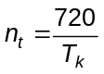 (6.8)
Trong đó:
T_{k} - Khoảng thời gian giữa hai lần tàu rời bến (giờ);
720 - Thời gian làm việc của bến trong tháng;
6.2.2. Khả năng cho phép của bến khách - P_{b}
Khả năng cho phép của bến khách P_{b} phụ thuộc vào thời gian chiếm bến (đỗ bến) của tàu và thời gian làm việc thực tế của bến:
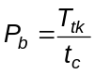 (6.9)
Trong đó:
T_{tk} - Thời gian làm việc thực tế của bến trong tháng (giờ);
T_{c} - Thời gian chiếm bến của một tàu khách (giờ);
Thời gian chiếm bến của một tàu khách xác định theo quá trình lên xuống của hành khách, thời gian bốc xếp hàng hóa và hành lý của tàu và thời gian phụ của tàu:
t_{c} = t_{bx} + t_{lx} + t_{p} (6.10)
Trong đó:
t_{bx} - Thời gian bốc xếp hàng hóa của tàu (nếu bến khách thực hiện cả quá trình hàng) - giờ;
t_{lx} - Thời gian lên xuống tàu của hành khách (giờ);
t_{p} - Thời gian thao tác phụ của tàu khi đến và rời bến (giờ);
6.2.3. Thời gian làm việc thực tế của bến - T_{th}
Bến khách luôn luôn không thể sử dụng hoàn toàn 100% thời gian của mình (720 giờ trong tháng) vì chế độ tàu đến và đi không khớp nhau, đồng thời quá trình nhận và xuất, tàu cần phải có thời gian gián đoạn cho tàu làm công tác kỹ thuật như: Chuẩn bị neo và nhổ neo trong khu nước, chuẩn bị bến cho khách lên xuống. v.v...Thời gian gián đoạn thường chiếm 1-3 giờ.
6.2.4. Thời gian lên xuống tàu của hành khách - t_{lx}
Thời gian lên xuống tàu của hành khách (t_{lx}) được xác định theo công thức sau:
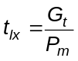 (6.11)
Trong đó:
G_{t} - Sức chở hàng của tàu khách (tấn);
P_{m} - Năng suất bốc xếp của quá trình hàng trên bến (T/h), phụ thuộc vào máy bốc xếp trên bến hay trên tàu;
Thời gian lên xuống của hành khách quy định khác nhau cho từng tuyến đường (xa, gần, nội địa.v.v...) và theo từng loại cảng (cảng trung gian, cảng đầu hay cuối) và dao động trong khoảng thời gian 0,5 - 2 giờ.
6.2.5. Thời gian phụ của tàu - t_{p}
Thời gian phụ của tàu (tp) bao gồm thời gian đến bến, làm thủ tục cập và rời bến .v.v…, cần lấy phù hợp với yêu cầu chuyên môn của từng loại cảng và từng tuyến đường. Đối với cảng chính, ngoài thời gian trên còn tính thời gian vệ sinh tàu, kiểm tra kỹ thuật trên tàu, cung cấp nhiên liệu thực phẩm cho tàu.v.v...
6.3. Các kích thước cơ bản của bến
Các kích thước cơ bản của bến bao gồm: độ sâu, chiều rộng và cao độ mặt bến.
Trong đồ án phải chia các bến thành từng nhóm và từng bến có đánh số thứ tự.
6.3.1. Độ sâu bến
Độ sâu thiết kế của bến là độ sâu cần bảo đảm cho tàu neo đậu và ra vào bến trong thời kỳ khai thác.
Độ sâu bến được tính bằng tổng mớn nước tàu tính toán và các độ sâu dự trữ dưới đáy tàu theo công thức:
H₀ = H_{ct} + Z₄ (6.12)
Trong đó:
H_{ct} - Độ sâu chạy tàu, được xác định theo Điều 5.6.3 (m);
Z₄ - Dự phòng sa bồi, được xác định theo Điều 5.6.8 (m);
Mớn nước tàu tính toán xác định theo kết quả nghiên cứu trong giai đoạn lập dự án đầu tư xây dựng công trình (dự án đầu tư) hoặc báo cáo kinh tế-kỹ thuật, phù hợp với mục đích của bến (chuyên dụng hóa) và đặc điểm của tàu có xét đến phát triển trong tương lai.
Các độ sâu dự trữ xác định theo các chỉ dẫn trong Phần 4 của tiêu chuẩn này.
6.3.2. Chiều dài bến
Chiều dài thiết kế của bến (chiều dài bến) là khoảng cách giữa các điểm giới hạn của bến, do theo tuyến mép bến.
Chiều dài bến lấy bằng tổng chiều dài tàu tính toán và chiều dài dự trữ nhằm bảo đảm cho việc tàu cập và rời bến được an toàn và thuận tiện, xác định theo công thức sau:
L_{b} = L_{t} + d (6.13)
Trong đó:
L_{t} - Chiều dài tàu tính toán (m);
d - Chiều dài dự trữ nhằm đảm bảo cho việc tàu cập và rời bến an toàn, xác định theo Điều 6.3.3.(m);
Chiều dài tàu tính toán lấy theo kết quả nghiên cứu trong giai đoạn lập dự án đầu tư hoặc báo cáo kinh tế - kỹ thuật.
6.3.3. Chiều dài dự trữ của bến
Chiều dài dự trữ được xác định như sau (Bảng 6.5):
- Khi tuyến bến nằm trên đoạn thẳng, chiều dài này là khoảng cách d ở giữa 2 tàu đậu kề nhau.
- Đối với bến đầu hoặc cuối, là trị số d/2 +e.
- Đối với bến độc lập, bằng 2e.
Các giá trị d và e lấy theo bảng 6.5.
Khi chọn vị trí đặt các kho dọc mép bến phải cân nhắc khả năng trong tương lai sẽ thay đổi việc chuyên môn hoá các bến và sử dụng chúng để bốc xếp các tàu container, kể cả tàu container lên xuống hàng theo phương ngang.
Ghi chú: Khi trên khu đất cảng không thể bố trí các kho một tầng có dung lượng cần thiết phải nghiên cứu các phương án kho 2 tầng và kho nhiều tầng để giảm diện tích xây dựng.
7.2.3. Hàng hóa lưu kho được xếp vào các khoang hàng, đặt trực tiếp trên sàn kho theo nhiều cách khác nhau; trong điều kiện cần thiết có thể đặt trên các giá kê. Kích thước các ô kho, kiểu loại và kết cấu các giá kê được xác định cho từng trường hợp cụ thể.
Ghi chú: Các hàng thực phẩm không được phép bảo quản cùng với các hàng có tính chất gây xâm thực cho hàng thực phẩm.
7.2.4. Chiều cao hữu ích của kho (từ nền đến mặt dưới của kết cấu chịu lực của mái hay của sàn ngăn giữa các tầng) lấy như sau:
1. Với kho một tầng:
- Trong kho hàng hóa được nâng chuyển bằng các loại phương tiện cơ giới chạy trên nền kho có chiều cao nâng hàng dưới 4,5m - lấy chiều cao hữu ích của kho bằng 6m.
- Trong kho hàng hóa được nâng chuyển bằng các loại phương tiện cơ giới trên nền kho có chiều cao nâng hàng trên 4,5m (kể cả cần cẩu chạy trên nền kho) hoặc bằng các máy chuyên dùng có chiều cao quá khổ (xe chở container v.v...) hoặc dùng loại cầu trục - lấy chiều cao hữu ích của kho bằng 8m.
2. Với kho nhiều tầng: Tầng 1 - lấy bằng 6m, các tầng khác - không dưới 4,5m.
Ghi chú:
1. Khi thiết kế kho một tầng có chiều cao 8m cần có đủ luận cứ.
2. Trong kho nhiều tầng, cho phép giảm chiều cao hữu ích của tầng một ở một phía của kho tới trị số tương ứng với độ dốc nền với trị số 
Trong đó: B_{k} - Chiều rộng kho;
i - Độ dốc sàn kho (%).
3. Đối với kho 1 tầng, chiều cao kho cho phép tăng thêm trị số về một phía của độ nghiêng.
7.2.5. Khi chọn chiều dài kho dọc mép bến và bố trí các kho này trên mặt bằng cần xét đến sự phù hợp với công tác bốc xếp của các thiết bị máy móc, sự tương quan giữa tàu và kho, xét đến lối đi ở hai đầu kho tới khu sản xuất của khu bến hàng hóa, lối đi vào khe kho và vào trong kho qua các cửa đầu hồi. Để đảm bảo các yêu cầu trên, chiều dài kho không được nhỏ hơn 1/2 chiều dài bến. Kho thường được bố trí trong phạm vi một bến nên chiều dài kho lớn nhất không nên vượt quá chiều dài tàu.
Ghi chú: Trong một vài trường hợp L_{kh} = (200 - 300)m kéo dài từ bến này sang bến khác khi các bến cạnh nhau cùng bảo quản một loại hàng hóa hay các loại hàng cho phép để trong cùng một kho.
7.2.6. Cũng giống như chiều dài kho, chiều rộng kho được lựa chọn theo tiêu chuẩn thiết kế sẵn có, thường lấy theo bội số của 6 hoặc 12 hoặc có thể chọn theo bảng 7.1. Việc chia các kho rộng 48m trở lên thành từng khoang phải thực hiện sao cho diện tích mỗi khoang không nhỏ hơn 3.000m², đồng thời đảm bảo các yêu cầu phòng chống cháy trong phần trang bị các thiết bị chữa cháy tự động cho các gian kho.
Bảng 7.1 - Kích thước các ô cửa kho khi dùng cửa
Chiều dài, m | Chiều rộng, m | Chiều rộng nhịp, m
96 - 150 | 60 | 18 + 24 + 18
96 - 150 | 48 | 12 + 24 + 12
96 - 150 | 36 | 18 + 18
7.2.7. Thềm kho phục vụ công tác bốc xếp hàng cho toa xe và ôtô. Thềm kho có thể thiết lập dọc kho hoặc đầu hồi. Thềm đầu hồi phục vụ cho ô tô bốc xếp hàng vào kho.
Ghi chú:
1. Chiều rộng thềm được xác định trên cơ sở đi lại tự do của các xe nâng hàng, khả năng ra vào của xe từ thềm vào toa xe. Trên cơ sở này, thềm kho được tiêu chuẩn hoá là 6m;
Trong một vài trường hợp, thềm kho làm một vài nhiệm vụ chuyên môn như phân loại hàng.v.v...Chiều rộng thềm có thể lấy đến 7.8m, đôi khi có thể từ 9 đến 10m.
2. Chiều cao thềm cần xác định phù hợp với tiêu chuẩn bốc dỡ hàng của toa xe và ô tô lấy theo bảng 7.2.
Bảng 7.2 - Chiều cao thềm kho
Công dụng của thềm kho | Chiều cao thềm, m
1. Dùng cho xe thông thường | 1,10
2. Dùng cho xe chở hàng ngoại cỡ | 1,20
3. Toa xe chuyên môn | 1,30
4. Dùng cho ôtô thông thường | 1,10
5. Dùng cho ôtô hiện đại | 1,20
7.2.8. Độ dốc sàn kho để đảm bảo thoát nước trong, đường sàn kho dốc ra phía biển với độ dốc yêu cầu i không lớn hơn 1,5 đến 2%, còn độ dốc thềm kho cần hướng ra phía ngoài với i = 0,5%.
7.2.9. Kích thước các ô cửa kho phụ thuộc vào kích thước hàng hóa. Chiều rộng của cần đảm bảo cho xe vạn năng ra vào hai chiều. Kích thước cửa kho nên chọn phù hợp với trị số ghi trong bảng 7.3.
Bảng 7.3 - Kích thước các ô cửa kho khi dùng cửa
Loại kho | Cửa cánh nhấc lên |  | Cửa cánh đẩy ngang
Loại kho | Chiều cao, m | Chiều rộng, m | Chiều cao, m | Chiều rộng, m
Kho một tầng và tầng 1 của kho nhiều tầng | 5,4 | 5,0 | 5,5 | 5,2
Kho một tầng và tầng 1 của kho nhiều tầng | 5,4 | 4,8
Kho nhiều tầng (trừ tầng 1) | 4,2 | 5,0
Kho nhiều tầng (trừ tầng 1) | 4,2 | 4,8
Kho nhiều tầng (trừ tầng 1) | 4,2 | 4,0
Kho nhiều tầng (trừ tầng 1) | 3,0 | 4,8
Kho chiều rộng < 24 m phục vụ vận tải địa phương | 3,0 | 3,0
Số cửa kho bố trí phụ thuộc vào chiều dài kho lấy theo bảng 7.4.
Bảng 7.4 - Số cửa kho
Chiều dài kho, m | Số cửa kho
84 | 6
72 - 66 | 5
66 - 64 | 4
42 - 30 | 3
18 | 1
Ghi chú:
1. Khi làm kho với các loại cửa khác, kích thước lỗ cửa không nhỏ hơn các giá trị trong Bảng 7.3.
2. Khi cải tạo các kho hiện có, nếu không tuân thủ được các tiêu chuẩn ở Bảng 7.3, có thể giảm chiều cao lỗ cửa nhưng không được dưới 4m với kho một tầng và tầng 1 kho nhiều tầng.
3. Đối với những kho có chiều cao lớn hơn mức bình thường thì tại các tường đầu hồi có thể làm cửa cao đến 8m, rộng không dưới 5,2m. Đối với các kho có chiều cao bình thường, trong đồ án sẽ xác định có cần làm tường đầu hồi hay không.
4. Đối với các kho có chiều dài lớn hơn 84m, số cửa kho được lựa chọn dựa vào yêu cầu sử dụng và kết cấu của kho.
5. Cửa kho phải có các trang thiết bị đóng mở tin cậy.
6. Tại các lỗ cửa, phải làm các trụ bảo vệ phía trước và phía sau các cột.
7.2.10. Chiều rộng các kệ hàng cố định của kho gần đường sắt lấy bằng 6m, nhưng đối với khu vực hoạt động của cần cẩu thì xác định chiều rộng kệ theo yêu cầu bố trí kho, nhưng không nhỏ hơn 6m. Chiều rộng các ban công và sân thượng có làm hàng lấy bằng 3,5m.
Ghi chú: Khi bên trên các ban công và sân thượng có các kết cấu kho nhô ra, bề rộng của chúng phải xác định từ điều kiện là khoảng cách từ hình chiếu của kết cấu nhô ra đến mép trong của dầm lắp ở kệ kho, lan can bảo vệ sân thượng và ban công không nhỏ hơn 3m. Khi đó bề rộng của kệ, sân thượng và ban công không lấy nhỏ hơn quy định ở điều này.
7.2.11. Chiều cao của kệ các kho sát đường sắt kể từ đỉnh ray phải là 1200mm, còn đối với các kho dự kiến bốc xếp hàng từ các toa tàu đông lạnh phải là 1400mm.
Khoảng cách từ tim đường sắt tới kệ lấy bằng 2m.
Trên những đường có thiết kế các kệ kho cao 1200mm và 1400mm không được dự kiến cho chạy các toa xe không đúng cỡ.
Chiều cao kệ dùng cho vận chuyển bằng ôtô phải là 1200mm tính từ cao độ mặt đường.
7.2.12. Các kệ sát đường sắt là một phần của kết cấu kho và bố trí dọc hai bên kho, các kệ này phải có mái che.
Chiều cao của kệ tới mặt dưới của kết cấu mái che nhô ra đối với các kho lấy như sau:
- Trên các kệ có thiết bị bốc xếp (xe nâng hàng có càng): 4,5m.
- Khi dự kiến dùng sơ đồ cơ giới hoá gồm các loại cần cẩu di động, cần cẩu treo và các sơ đồ khác với xe nâng hàng - phải xét đến gabari của thiết bị, kích thước hàng hóa, cách lấy hàng và xếp hàng vào toa xe.
Mái che của kho phải nhô ra đến phạm vi sau:
- Khi dùng thiết bị bốc xếp chạy trên sàn: mái che phải che kín kệ và 5/8 bề rộng toa xe.
- Khi dùng sơ đồ cơ giới hoá khác với sơ đồ xe nâng hàng: Mái che phải che kín kệ và toàn bộ bề rộng toa xe.
Ghi chú:
1. Khoảng cách từ đỉnh ray đường sắt tới mặt ngoài của phần nhô ra của mái che lấy theo tiêu chuẩn hiện hành về khổ tiếp cận của công trình nhà cửa với đoàn tàu đường sắt.
2. Tại những kho dự kiến bốc hàng lên khe bằng cần cẩu ngoài kho thì không làm mái che.
7.2.13. Tại những kho nhiều tầng, bốc xếp bằng cần cẩu đặt ngoài kho, độ nhô ra của ban công (sân thượng) tầng trên phải phù hợp với chiều cao nâng hàng của cần cẩu.
7.2.14. Nền và sàn giữa các tầng của kho phải tính toán với tải trọng khai thác tiêu chuẩn do hàng hóa và các thiết bị cơ giới trong kho gây ra.
Tải trọng khai thác tiêu chuẩn do hàng hóa trong kho khi tính nền và sàn được lấy như sau:
- Kho một tầng: 6T/m²;  - Kho nhiều tầng: | Tầng 1: 4T/m²;  Các tầng khác: 2T/m²;
Tải trọng do thiết bị cơ giới lấy như sau:
- Kho một tầng và tầng 1 của kho nhiều tầng: Lấy theo thiết bị tính toán, tùy thuộc sơ đồ cơ giới hoá trong kho;
- Kho nhiều tầng (trừ tầng 1): lấy theo loại xe nâng hàng tính toán có sức nâng 2T, đặc điểm và khả năng tiếp cận của chúng trong kho có thể tham khảo sơ đồ hình 7.1.
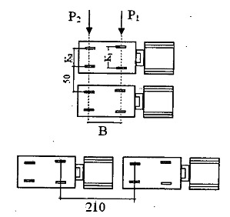
Hình 7.1 - Các sơ đồ tiếp cận trong kho của các xe nâng hàng loại 2T
Các thông số trên sơ đồ:
Áp lực có hàng lên trục trước P₁: | 5 000 kG
Áp lực có hàng lên trục sau P₂: | 600 kG
Khoảng cách hai bánh trước K₁: | 1 000 mm
Khoảng cách hai bánh sau K₂: | 800 mm
Khoảng cách giữa hai trục bánh B: | 1 350 mm
Ghi chú: Với kho một tầng phục vụ cho vận tải địa phương, tải trọng khai thác tiêu chuẩn có thể lấy bằng 3 T/m².
7.2.15. Tải trọng hàng hóa q trong kho lấy như sau:
- Đối với hàng bách hoá (hỗn hợp): theo bảng 7.5.
- Đối với hàng kiện cùng chủng loại (hoặc trong thành phần hàng hóa có một loại chiếm nhiều hơn hẳn), xác định theo bảng 7.6.
Tải trọng công nghệ đối với các loại hàng không ghi trong Bảng 7.5, 7.6 khi thiết kế phải tính từ đặc điểm của hàng, có xét đến tải trọng khai thác trên nền kho, phương pháp và chiều cao xếp hàng cho phép.
Ghi chú:
1. Đối với các kho hiện có khi xác định dung tích kho có thể lấy như sau:
- Với kho một tầng có tải trọng khai thác tiêu chuẩn 4 T/m²: lấy theo tiêu chuẩn ở Bảng 7.5 cho tầng 1 của kho nhiều tầng.
- Với kho nhiều tầng có tải trọng khai thác tiêu chuẩn là 3 và 1,5 T/m²; lấy theo tiêu chuẩn ở Bảng 7.5 cho các kho nhiều tầng, tương ứng với tầng 1 và các tầng khác, nhân với hệ số triết giảm 0,9.
2. Đối với kho nhiều tầng, tải trọng khai thác cho tầng 1 phải giảm đi 0,05 so với các giá trị cho trong Bảng 7.5.
3. Trong các kho phục vụ vận tải địa phương, tải trọng khai thác do hàng hỗn hợp (bách hoá) lấy bằng 1,0 T/m².
Bảng 7.5 - Tải trọng hàng hóa trong kho đối với hàng bách hoá
Kho | Tải trọng khai thác tiêu chuẩn trên nền kho, T/m² | Tải trọng công nghệ theo dạng vận tải
Kho | Tải trọng khai thác tiêu chuẩn trên nền kho, T/m² | Xuất - nhập | Ven biển
Kho một tầng: H = 8m  H = 6m | 6 | 2,5 | -
Kho một tầng: H = 8m  H = 6m | 6 | 2,2 | 1,75
Kho nhiều tầng: - Tầng 1  - Các tầng khác | 4 | 1,1 | 1,75
Kho nhiều tầng: - Tầng 1  - Các tầng khác | 2 | 1,35 | 1,25
Bảng 7.6 - Tải trọng hàng hóa trong kho đối với hàng kiện cùng chủng loại
Hàng và bao bì | Cách xếp kho | Tải trọng công nghệ, T/m²
Hàng và bao bì | Cách xếp kho | Khi tải trọng khai thác tiêu chuẩn trên sàn kho, T/m² bằng:
Hàng và bao bì | Cách xếp kho | 6 | 4 | 2
Hàng bao
Đường | Trên cả bản | 2,55 | 2,25 | 1,25
Đậu | -nt- | 2,55 | 2,00 | 1,30
Bột mì | -nt- | 1,70 | 1,70 | 1,10
Hoá chất | -nt- | 4,15 | 3,10 | 1,75
Xi măng | -nt- | 4,10 | 2,95 | 1,55
Hàng đóng hòm
Đồ hộp | -nt- | 2,90 | 2,80 | 1,65
Hàng kiện
Vải | Không có phương tiện đóng gói | 3,75 | 3,40 | 1,70
Giấy | -nt- | 2,70 | 2,70 | 1,60
Xenlulo | -nt- | 2,10 | 1,95 | 1,75
Đay | -nt- | 1,75 | 1,65 | 1,40
Hàng cuộn | -nt- | 3,35 | 2,55 | 1,40
7.2.16. Hệ số sử dụng diện tích k_{H} của các kho kín trực tiếp chứa hàng lấy theo Bảng 7.7.
Bảng 7.7 - Hệ số sử dụng diện tích k_{H} của các kho kín
Kho | Với hàng cùng loại (lượng hàng nhiều) | Với hàng hỗn hợp chứa nguyên toa xe
Kho một tầng, rộng
Dưới 24m | 0,65 | 0,55
24 đến 30m | 0,70 | 0,60
> 30m | 0,75 | 0,60
Kho nhiều tầng, rộng
Dưới 36m | 0,60 | 0,50
36 đến 48m | 0,65 | 0,55
> 48m | 0,70 | 0,60
Ghi chú: Các tiêu chuẩn ở bảng 7.7 đã xét đến hoạt động của xe nâng hàng có bán kính quay ngoài không lớn hơn 2,8m ở các kho một tầng và tầng 1 ở các kho nhiều tầng.
7.2.17. Được phép đưa vào kho các xe có động cơ đốt trong với điều kiện trang bị cho xe các máy trung hoà khí và trang bị cho kho hệ thống thông gió.
7.2.18. Trong các kho phải có các phòng cho công nhân và nhân viên quản lý kho. Diện tích các phòng này được xác định theo yêu cầu ở Chương 8.
Ghi chú:
1. Công tác bốc xếp trong các kho do công nhân cảng thực hiện. Tại các khu vực hàng hóa đều bố trí các nhà phục vụ sinh hoạt cho công nhân.
2. Cho phép bố trí các trạm biến áp trong các kho với điều kiện đảm bảo các yêu cầu kỹ thuật an toàn điện.
7.3. Các yêu cầu đối với kho chứa hàng hóa chất
7.3.1. Để bảo quản các hoá chất đóng bao có tính xâm thực đối với các hàng khác, đối với kết cấu kho và thiết bị, phải làm các kho đặc biệt hoặc trong các gian riêng của kho được chuẩn bị đặc biệt để chứa các loại hàng đó.
7.3.2. Các kho thiết kế để bảo quản đồng thời các hoá chất khác nhau đựng trong bao phải chia thành từng ngăn tuân theo các quy tắc bảo quản của từng loại hàng.
7.3.3. Kho hàng hóa chất trong bao phải là kho một tầng, chống dột và chống nắng, thông gió tốt, chiếu sáng an toàn.
7.3.4. Kết cấu và nâng thiết bị trong kho phải làm bằng các loại vật liệu thích hợp, hoặc có lớp bảo vệ chống được xâm thực của hoá chất.
7.3.5. Nền kho trên đó chứa hàng hóa chất dễ bị tác động của nước phải làm cao hơn 20cm so với mặt đất.
Ghi chú: Nền kho phải dễ làm vệ sinh và có cống rãnh.
7.3.6. Nền kho chứa các loại hàng hóa chất mà khi kết hợp với nước có thể gây ra nổ và cháy thì không trang bị các đường ống nước chống cháy tự động (lựa chọn thiết bị chống cháy phải căn cứ vào đặc điểm của hoá chất).
7.3.7. Khi thiết kế kho hàng hóa chất phải xét đến các yêu cầu, quy tắc riêng về bốc xếp và bảo quản của từng loại hàng.
7.4. Kho bãi cho hàng kim khí và thiết bị
7.4.1. Việc bảo quản hàng kim khí và thiết bị ở cảng chủ yếu thực hiện trên các bãi hàng. Tuy nhiên khi cơ cấu luồng hàng và điều kiện khí hậu yêu cầu thì các loại hàng này cũng được bảo quản trong kho kín hoặc có mái che.
7.4.2. Tải trọng công nghệ khi bảo quản các hàng kim khí và thiết bị trên bãi lấy như sau:
Hàng kim khí: 4,0T/m²
Thiết bị (gồm cả kết cấu kim loại): 1,25T/m²
Ghi chú:
1. Tải trọng công nghệ nêu trên ứng với trường hợp tải trọng tiêu chuẩn trên khu đất cảng là 10T/m². Trường hợp dùng tải trọng tiêu chuẩn khác 10T/m² thì phải tính toán tải trọng công nghệ cho từng trường hợp cụ thể.
2. Tải trọng công nghệ cho hàng kim khí và thiết bị bảo quản trong kho được xác định căn cứ vào tải trọng khai thác tiêu chuẩn trên nền kho.
7.4.3. Hệ số sử dụng diện tích bãi để bảo quản hàng kim khí và thiết bị được lấy như sau:
- Ở khu hoạt động của cần cẩu cổng và máy bốc xếp: 0,80;
- Ngoài khu hoạt động của cần cẩu cổng và máy bốc xếp: 0,70.
7.4.4. Khi quy hoạch mặt bằng các bãi, khoảng cách đến các chỗ chất hàng lấy như sau:
- Từ tim đường sắt: 2,75 m khi chiều cao chất hàng dưới 1200 mm;
3,25 m khi chiều cao chất hàng trên 1200 mm;
- Từ tim ray đường cần cẩu: 2,0 m;
- Từ mép phần đường ôtô: 1,5 m.
7.5. Kho gỗ
7.5.1. Có thể bố trí các kho gỗ trong cảng nếu ở khu vực quanh cảng không có các khu bến gỗ chuyên dụng.
7.5.2. Tùy theo cơ cấu các mặt hàng gỗ thông qua, có thể có các loại kho bãi sau:
- Kho kín để bảo quản các loại gỗ xẻ quý, trong đó có cả gỗ xuất khẩu;
- Bãi để các loại gỗ tròn, gỗ xẻ (trừ các loại phải bảo quản trong kho), tà vẹt v.v...
Ghi chú: Tùy theo yêu cầu có thể làm các kho trống có mái che.
7.5.3. Dung tích và diện tích cần thiết của kho gỗ phải tính toán trên cơ sở thời gian lưu kho và phương pháp xếp gỗ.
7.5.4. Kích thước kho, khoảng cách giữa các kho, phương pháp xếp gỗ và sơ đồ cơ giới hoá bốc xếp trong kho được xác định trong đồ án, có xét đến quy tắc bảo quản từng loại vật liệu gỗ theo quy định hiện hành và các yêu cầu phòng chống cháy.
7.5.5. Gỗ bảo quản trong kho, bãi phải xếp thành từng ô riêng cho mỗi loại và dạng hàng gỗ.
Chiều cao xếp gỗ và kích thước các ô phải xác định tùy theo sơ đồ cơ giới hoá, nhưng không vượt quá các trị số ghi trong Bảng 7.8.
Bảng 7.8 - Chiều cao xếp gỗ và kích thước các ô kho gỗ
Kho | Kích thước giới hạn của ô kho (m)
Kho | Cao, m | Rộng, m | Dài, m
Bãi gỗ xẻ, kể cả gỗ xẻ đã ghép thành từng mảng | 10 | Theo chiều dài của tấm ván | Theo chiều dài của tấm ván
Gỗ tròn dài | 10 | Theo chiều dài của tấm ván | 200
Gỗ tròn ngắn (dưới 3m) không ghép thành từng mảng | 2 | Theo chiều dài cây gỗ | 30
Gỗ tròn ngắn (dưới 3m) đã ghép thành từng mảng | 3 | Theo chiều dài cây gỗ | 30
7.5.6. Khoảng cách từ các ô chứa hàng tới đường sắt và đường cần cẩu lấy như sau:
7.5.6.1. Gỗ xẻ và gỗ tròn ghép thành mảng
- Tới tim đường sắt: 3,2 m;
- Tới tim ray đường cần cẩu: 2,0 m.
7.5.6.2. Gỗ tròn (từng cây một, khi dung tích của ô dưới 10.000 m³):
- Tới tim đường sắt: 5,0 m;
- Tới tim ray đường cần cẩu: 2,0 m.
7.6. Kho than đá và quặng sắt
7.6.1. Than đá và quặng sắt được bảo quản trên các bãi, xếp thành từng ô riêng cho từng loại và từng mác hàng. Các ô phải đảm bảo thoát nước mưa.
7.6.2. Các bãi chứa hàng rời phải có tường chắn phía đường sắt, đường cần cẩu, đường ôtô và cả giữa các ô. Không xây tường chắn trong các trường hợp sau:
- Khi chia ô cho các mác hàng trên bãi chứa hàng rời được bốc xếp bằng băng tải;
- Tại những chỗ ra vào bãi của các phương tiện bốc xếp và ôtô.
7.6.1. Phần bãi để đặt băng tải và đường dành cho các thiết bị bốc xếp chuyên dụng cho hàng rời cần làm cao hơn mặt bãi hàng không dưới 0,5m, mái ta luy phải được bảo vệ chắc chắn.
7.6.2. Kích thước các ô trên mặt bằng được xác định căn cứ vào tính năng kỹ thuật của các máy bốc xếp, phương pháp làm hàng và các điều kiện bố trí mặt bằng. Các ô có thể có hình dạng bất kỳ trên mặt bằng.
7.6.3. Căn cứ vào mức độ nhạy cảm về oxy hoá, quặng than được chia thành 4 nhóm:
Nhóm I - Rất ổn định về oxy hoá
Nhóm II - ổn định về oxy hoá
Nhóm III - ổn định trung bình về oxy hoá
Nhóm IV - Không ổn định, nhạy cảm cao về oxy hoá
7.6.4. Chiều cao chất hàng đối với than nhóm I và quặng sắt được xác định theo tính năng kỹ thuật của thiết bị bốc xếp và tải trọng khai thác tiêu chuẩn trên bãi và trên bến.
7.6.5. Chiều cao chất hàng đối với than đá nhóm II, III và IV phải lấy không lớn hơn các giá trị cho trong Bảng 7.9, có xét đến tải trọng khai thác tiêu chuẩn trên bãi và trên bến.
Bảng 7.9 - Chiều cao chất hàng đối với than đá
Nhóm than | Chiều cao chất hàng (m)
II | 8
III | 5
IV | 4
Ghi chú:
1. Nếu trong thành phần của than nhóm III có chứa trên 3% lưu huỳnh thì chiều cao chất hàng không được quá 4m.
2. Khi chứa hỗn hợp các loại than, cần bố trí đống nguy hiểm cuối hướng gió. Phía ngoài đống than loại II cần bố trí cùng với hướng gió chủ yếu trong năm.
7.6.6. Phương pháp chủ yếu để ngăn ngừa các loại than nhóm II, III và IV tự cháy là bố trí các bãi dự trữ để đưa than bị nóng dưới nắng vào các bãi này để làm nguội và làm thoáng mát than chứa lâu ngày. Bãi dự trữ cần có diện tích ít nhất bằng 5% diện tích của bãi chính.
Cần có đủ trang thiết bị để đưa than sang bãi dự trữ khi cần thiết.
Khoảng cách phòng hoả giữa các đống liền nhau yêu cầu như sau:
- Không nhỏ hơn 1 m khi chiều cao đống < 3m;
- Không nhỏ hơn 2 m khi chiều cao đống > 3m;
7.6.7. Lối đi giữa các ô chất hàng rời khi bốc xếp bằng cần cẩu phải rộng không dưới 2m. Khoảng cách giữa các ô chất hàng rời khi bốc xếp bằng băng tải được xác định trên cơ sở đảm bảo cho thiết bị làm việc hết công suất và không làm cho hàng hóa bị hư hỏng.
7.6.8. Khoảng cách từ các ô chất hàng rời đến đường sắt, đường cần cẩu và đường ôtô lấy theo Điều 7.36. Khi quy hoạch mặt bằng các bãi bốc xếp chuyên dụng khoảng cách từ đường di chuyển của thiết bị đến các ô chứa hàng được xác định căn cứ vào đặc điểm cấu tạo của thiết bị, phương pháp đấu nối vào mạng điện, các yêu cầu về an toàn khai thác kỹ thuật.
7.6.9. Khi bố trí các bãi chứa than và quặng sắt cần xem xét các yêu cầu hiện hành về bốc rót và bảo quản than, các quy định về an toàn và vệ sinh công nghiệp, và trù định các biện pháp bảo vệ môi trường.
8. ĐƯỜNG SẮT, ĐƯỜNG CẦN CẨU VÀ MẶT BÃI TRONG CẢNG
8.1. Đường sắt và đường cần cẩu trong cảng
8.1.1. Đường sắt trong cảng phải có đủ số lượng tuyến đường cần thiết đảm bảo khả năng bốc xếp cho tàu theo phương án chuyển thẳng và bốc xếp các toa xe theo phương án hàng qua kho.
Số tuyến đường cần thiết ở khu vực dọc tuyến bến cho mỗi khu vực có thể xác định theo loại hàng, số tuyến bốc xếp, chiều dài bến, số lượng bến trên một tuyến bến và số lượng tàu đồng thời được bốc xếp theo phương án chuyển thẳng.
Việc chia tuyến bến thành từng khu vực để xác định số tuyến đường sắt được thực hiện xuất phát từ điều kiện mỗi khu vực bến có một nhánh đường sắt từ ga đi vào.
Ghi chú:
1. Khi khoảng cách từ ga đến khu vực bến lớn hơn 1km và số bến của khu vực bến lớn hơn 4 thì phải tính toán kiểm tra xem số lượng tuyến đường xác định đã đủ chưa, nếu cần thiết có thể tăng số lượng đường ở bến hoặc làm thêm tuyến đường khác từ ga vào.
2. Thông thường không đặt đường sắt ở khu vực tuyến bến cho các trường hợp sau: bến hành khách, bến bốc xếp container, bến bốc xếp tàu biển theo phương pháp chuyển hàng theo phương ngang, bến bốc xếp hàng rồi đổ đống. Việc đặt đường sắt ở tuyến bến cho các bến này có thể thực hiện khi cần thiết theo yêu cầu riêng khi có đủ luận cứ.
8.1.2. Để thiết kế các loại đường mới xây dựng, theo công dụng, tính chất và tốc độ phát triển vận chuyển hàng, đường vào cảng được phân thành ba loại:
- Loại I: Đường có lượng hàng vận chuyển > 2 triệu tấn/năm, được dùng cho hành trình của đoàn tàu quốc gia;
- Loại II: Đường có lượng hàng vận chuyển < 2 triệu tấn/năm có thể được hoặc không dùng cho hành trình đoàn tàu quốc gia;
- Loại III: Đường vào có tính chất chạy và dẫn tàu.
8.1.3. Độ dốc đường vào cảng quy định như sau:
- Đường loại I không lớn hơn 200/00;
- Đường loại II và III không lớn hơn 300/00;
- Đường vào không liên quan đến quá trình vận chuyển hàng, độ dốc lấy bằng 300/00.
8.1.4. Bán kính cong của đường sắt vào cảng cần đảm bảo trị số lớn, không được nhỏ hơn trị số ghi trong bảng 8.1.
Bảng 8.1 - Bán kính cong đường sắt vào cảng
Loại đường vào | Trị số bán kính cong nhỏ nhất (m) trong điều kiện
Loại đường vào | Bình thường | Khó khăn | Đặc biệt khó khăn
I | 500 | 250 | 180
II | 400 | 200 | 180
III | 300 | 200 | 150
Ghi chú: Trong điều kiện đặc biệt khó khăn và địa hình phức tạp, đối với loại đầu máy chạy điện và nhiệt có thể cho phép bán kính cong giảm đến 120m.
8.1.5. Chiều dài nhỏ nhất của đường cong chuyển tiếp giữa phần đường thẳng và đường cong được lấy theo bảng 8.2.
Bảng 8.2 - Chiều dài nhỏ nhất của đường cong chuyển tiếp
Bán kính cong | Đường loại I, II |  | Đường loại III
Bán kính cong | Tốc độ chạy km/h
Bán kính cong | > 50 - 80 | < 50 | > 25 - 50 | < 25
1000 - 1200 | 20
700 - 800 | 40 | 20
500 - 600 | 60 - 40 | 20 | 20
350 - 400 | 80 - 60 | 20 | 20
250 - 300 | 80 - 60 | 40 - 20 | 40 - 20
150 - 200 | 80 - 60 | 60 - 40 | 40 | 20
120 -150 | - | 80 - 60 | 60 | 20
8.1.6. Độ dốc đường sắt bên trong cảng yêu cầu: Đường nối không được lớn hơn 30‰; đường chính không được lớn hơn 40‰.
Đường vào tuyến bốc xếp hàng, khi không có phương tiện hãm đoàn tàu, không cần thiết kế độ dốc. Khi có phương tiện hãm đoàn tàu thì độ dốc lớn nhất không lớn hơn (6-15)% phụ thuộc vào trọng lượng tàu.
Đường tránh nhau trên những ga riêng của cảng, đường trên tuyến bốc xếp cần bố trí trên những diện tích phẳng với độ dốc ≤ 1,5%. Trong những điều kiện đặc biệt khó khăn cho phép giảm đến 2,5%.
8.1.7. Bán kính cong của đường sắt bên trong cảng được xác định như sau:
- Đường cạnh kho hàng, đường trên diện tích bốc xếp hàng cần bố trí thẳng, trong điều kiện khó khăn có thể lấy lớn hơn 300m.
- Các loại đường khác bên trong cảng, bán kính cong dao động từ 60-150m, phụ thuộc vào đầu máy và toa xe.
- Chiều dài chuyển tiếp đường lấy theo đường vào loại III khi R < 120m là 10m.
8.1.8. Khi có 2 kho trở lên được bố trí trên cùng một dãy cần đặt 2 tuyến đường ở phía kệ đường sắt. Với 2 dãy kho có kệ quay vào nhau thì cần đặt 3 tuyến đường sắt.
Ghi chú: Khi có đủ luận cứ (ví dụ với các kho có chiều dài không lớn hoặc các kho ở tuyến đường cụt) số lượng đường sắt có thể giảm còn 1 đường.
8.1.9. Trên các bến container chuyên dụng có lắp đặt các máy bốc xếp thì khổ đường cần cẩu thường lấy bằng 16,8m. Nếu sức nâng của máy bốc xếp không lớn hơn 32T có thể dùng khổ đường 15,3m. Tuy nhiên, trong từng trường hợp cụ thể phải căn cứ vào đặc trưng kỹ thuật của các loại cần cẩu dự kiến đặt trên bến.
8.1.10. Khi dùng cần cẩu chân dê ở khu vực sau bến để bốc xếp container lớn lên các phương tiện vận tải trên bộ có thể lấy các khổ cần cẩu bằng 16,0; 20,0; 25,0 hoặc 32,0 m, xuất phát từ số đường sắt mà các cần cẩu này phục vụ và công nghệ bốc xếp dùng trong đồ án.
8.1.11. Đối với các máy bốc xếp di động dọc bến để bốc xếp hàng rời đổ đống, có thể dùng khổ đường cần cẩu 10,5 hoặc 15,3m. Khi cần thiết cũng có thể sử dụng các khổ đường khác: 16,8; 25,0 hoặc 32,0m.
8.1.12. Đối với tuyến cần cẩu cổng dọc mép bến, khổ đường có thể lấy bằng 10,5 hoặc 15,3m và bố trí như sau:
- Trên các bến hàng bách hoá khi làm hàng chủ yếu cho các toa xe kín - dùng các sơ đồ 1 - 4 ở Phụ lục B;
- Trên các bến làm hàng cho các toa xe trần - dùng các sơ đồ 5 - 9 ở Phụ lục B;
- Trên các bến làm hàng cho cả toa xe kín và toa xe trần - theo loại hàng chiếm đa số, có xét đến khả năng phát triển tương lai.
8.1.13. Đối với tuyến cần cẩu cổng đặt trên các bãi hàng hậu phương bến, khổ đường có thể lấy như sau:
- Khi có 2 đường sắt: 10,5m;
- Khi có 3 đường sắt: 15,3m.
8.1.14. Khi đặt đường cần cẩu có ray chìm, dọc hai bên ray phải làm rãnh. Kích thước rãnh đối với đường cần cẩu cổng có thể lấy như sau: rộng: 380mm. sâu: 70mm (kể từ mặt ray); độ vượt cao của đỉnh ray trên mặt bãi - dưới 30mm. Đối với đường cho máy bốc xếp dọc bến, cho cần cẩu chân dê và các máy bốc xếp khác, kích thước mặt cắt của rãnh hai bên ray xác định theo thiết kế cụ thể cho từng loại phương tiện.
8.1.15. Đối với đường chạy của các máy bốc xếp trên bến, cần cẩu chân dê, và các máy bốc xếp khác không được thiết kế các đoạn cong.
Đối với đường cần cẩu cổng, bán kính tối thiểu của đoạn cong được xác định cho từng trường hợp cụ thể.
8.1.16. Tiêu chuẩn độ lún giới hạn của đường cần cẩu phải lấy theo yêu cầu của hãng cung cấp thiết bị.
8.1.17. Khoảng cách nhỏ nhất từ tim đường sắt bên ngoài cổng cần cẩu đến tim ray cần cẩu lấy bằng 3,5m. Riêng trong các trường hợp sau đây khoảng cách này có thể lấy bằng 5,3m.
- Ở các khu vực (bến) hàng bách hoá chủ yếu bảo quản trong kho (xem Phụ lục B, sơ đồ 2 - 4);
- Ở các khu vực (bến) mà giữa đường cần cẩu và đường sắt bên ngoài cổng cần cẩu có đặt các tủ cấp điện.
8.1.18. Khoảng cách từ mép bến đến tim ray cần cẩu gần nhất xác định theo Hình 8.1 cho 2 trường hợp: giữa mép bến và đường cần cẩu có bích neo hoặc có tủ cấp điện. Trong đó, bề rộng để bích neo, bề rộng tủ cấp điện và khoảng cách gabari b₄ xác định theo lý lịch máy của hãng cung cấp thiết bị.
8.1.19. Trường hợp bến thiết kế mới nằm kế tiếp với các bến hiện có mà khoảng cách từ mép bến đến tim ray cần cẩu gần nhất khác với trị số xác định theo Tiêu chuẩn này thì cần cân nhắc khả năng và tính hợp lý của việc đặt một đoạn đường cần cẩu quá độ.
8.1.20. Khi trên một đoạn thẳng của tuyến mép bến bố trí những thiết bị bốc xếp khác nhau, hoặc khi trên tuyến bến dùng những sơ đồ cơ giới hoá bốc xếp khác nhau thì việc bố trí mặt bằng tuyến đường cần cẩu và đường sắt được giải quyết căn cứ vào điều kiện thực tế tại chỗ có xét đến các yêu cầu của chương này.
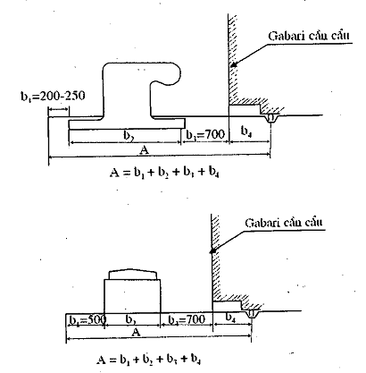
Hình 8.1 - Sơ đồ xác định khoảng cách từ mép bến đến tim ray cần cẩu gần nhất
(Kích thước trên hình vẽ đo bằng cm)
8.2. Mặt bãi và mặt đường ô tô trong cảng
8.2.1. Đường ô tô của cảng bao gồm đường ngoài cảng và đường trong cảng. Đường ngoài cảng nối cảng với mạng lưới đường quốc gia. Đường trong cảng phục vụ giao thông và bốc xếp hàng trong phạm vi lãnh thổ cảng, giữa các khu bến, giữa các kho.v.v... Đường ô tô của cảng được phân loại theo lượng hàng hóa vận chuyển (Bảng 8.3).
Bảng 8.3 - Phân loại đường
Loại đường | Lượng hàng vận chuyển trên đường theo hướng trong năm (kể cả trọng lượng xe) 10³ T/m
I | > 1,2
II | 1,2 - 0,3
III | < 0,3
8.2.2. Chiều rộng của đường phụ thuộc vào loại đường, số làn xe chạy và có thể chọn theo bảng 8.4.
Bảng 8.4 - Chiều rộng đường và lề đường
Các chỉ tiêu | Đơn vị | Loại đường
Các chỉ tiêu | Đơn vị | I | II | III
1. Số làn xe chạy | Làn | 2 | 2 | 1
2. Chiều rộng đường (làn xe chạy) khi chiều rộng ô tô là:
2,5 m | m | 7 - 5 | 3 | 3,5
2,75 |  | 7,5 | 7 | 4
3 |  | 8 - 7,5 | 7,5 | 4
3,8 |  | 8,5 - 9 | 9 | 4,5
4 |  | 10 - 9,5 | 9,5 | 5
3. Chiều rộng lề đường | m | 1,5 | 2 | 2,25 - 2,75
Ghi chú: Số đầu dùng cho đường ngoài cảng, số thứ hai dùng cho đường trong cảng.
8.2.3. Độ dốc ngang của làn xe chạy (i‰) phụ thuộc vào loại lớp phủ mặt đường lấy theo bảng 8.5.
Bảng 8.5 Độ dốc ngang của làn xe chạy
Loại lớp phủ | i‰
- Bê tông xi măng, bê tông nhựa | 15-80
- Đá dăm, đá sỏi và các vật liệu khác có chất kết dính | 20-25
- Đá dăm, đá sỏi | 25-30
- Đất lèn chặt bằng vật liệu địa phương (đá cuội) đá tán nhỏ | 30-40
Ghi chú: Độ dốc ngang của lề đường lấy từ 10-20% lớn hơn độ dốc ngang của làn xe chạy.
8.2.4. Bán kính cong của đường R trong điều kiện bình thường phụ thuộc vào tốc độ chuyển động của phương tiện. Bán kính cong tối thiểu của đường được quy định trong bảng 8.6.
Bảng 8.6 Bán kính cong nhỏ nhất (m)
Loại hàng hóa | Bán kính cong với tốc độ km/h
Loại hàng hóa | 100 | 80 | 60 | 50 | 40 | 30 | 20 | 15
1. Bình thường | 400 | 250 | 125 | 100 | 60 | 30 | 40 | 15
2. Hàng dài | 400 | 250 | 125 | 100 | 60 | 50 | 40 | 30
8.2.5. Độ dốc dọc đường (i ‰) trong điều kiện chật hẹp quy định như sau:
- i không lớn hơn 60 ‰: cho ô tô;
- i không lớn hơn 40 ‰: cho rơ moóc;
Độ dốc dọc đường lớn nhất của đường ngoài và đường trong cảng không lớn hơn trị số sau:
- Đường loại I: 60‰;
- Đường loại II: 70‰;
- Đường loại III: 90‰.
8.2.6. Toàn bộ các diện tích làm hàng và để hàng, đường đi lại của các phương tiện vận tải phải có lớp mặt vĩnh cửu hoàn thiện. Kết cấu mặt đường, mặt bãi được thiết kế phù hợp với yêu cầu công nghệ. Kiểu và dạng lớp lát mặt có thể lấy theo chỉ dẫn ở Bảng 8.7.
Bảng 8.7 - Kiểu và dạng lớp lát mặt bãi, mặt đường trong cảng
TT | Chức năng | Tải trọng khai thác tiêu chuẩn |  |  |  | Kiểu lát mặt | Loại lát mặt | Ghi chú
TT | Chức năng | Sơ đồ | Do xe |  | Phân bố đều  T/m² | Kiểu lát mặt | Loại lát mặt | Ghi chú
TT | Chức năng | Sơ đồ | Trên bánh,  T | áp lực lốp  kG/cm²
1 | Bãi chứa container lớn và các hàng nặng khác; đường vào các bãi này và khu vực hoạt động của các máy bốc xếp container | KB-70  (KB-35) | 35  (17,5) | 8,5 | 10,0 | Vĩnh cữu | Bê tông xi măng toàn khối
 |  |  |  |  |  | Tạm thời | Tấm bê tông cốt thép lắp ghép
2 | Bãi chứa sắt thép và thiết bị | H-30 | 6,0 | 5,9 | 20,0 | Vĩnh cữu | Bê tông xi măng toàn khối, tấm bê tông cốt thép lắp ghép | Ưu tiên dùng bê tông xi măng
 |  |  |  |  |  | Tạm thời | Tấm bê tông cốt thép lắp ghép; cuội, sỏi trộn nhựa | Ưu tiên dùng bê tông xi măng
3 | Bãi chứa hàng rời đổ đống, vật liệu xây dựng | H-30 | 6,0 | 5,9 | 20,0 | Vĩnh cửu | Bê tông xi măng liền khối, bằng đá dăm | Dùng bê tông xi măng khi có đủ luận cứ
 |  |  |  |  |  | Tạm thời | Bằng đá dăm | Dùng bê tông xi măng khi có đủ luận cứ
4 | Bãi chứa hàng kiện | H-30 | 6,0 | 5,9 | 10,0 | Vĩnh cửu | Bê tông xi măng liền khối, bê tông átphan | Ưu tiên dùng bê tông xi măng
 |  |  |  |  |  | Tạm thời | Tấm bê tông cốt thép lắp ghép; cuội sỏi | Ưu tiên dùng bê tông xi măng
5 | Bãi chứa gỗ | H-30 | 6,0 | 5,9 | 10,0 | Vĩnh cửu | Bê tông xi măng liền khối, bê tông atphan | Không dùng bê tông átphan khi bốc gỗ bằng máy ngoạm  Không bốc gỗ bằng máy ngoạm
 |  |  |  |  |  | Tạm thời | Tấm bê tông cốt thép lắp ghép; cuội sỏi
6 | Khu vực bến dầu và bến hàng lỏng khác | H-10 | 3,5 | 5,5 | 2,0 | Vĩnh cửu | Bê tông xi măng liền khối, tấm bê tông cốt thép lắp ghép, bê tông átphan | Ưu tiên dùng bê tông xi măng  Không dùng bê tông átphan cho các bãi công nghệ và những chỗ có sản phẩm dầu rơi vãi
 |  |  |  |  |  | Tạm thời | Tấm bê tông cốt thép lắp ghép
7 | Bãi chứa hàng hóa chất đóng kiện, hàng nguy hại về vệ sinh | H-30 | 6,0 | 5,9 | 6,0 | Vĩnh cửu | Bê tông xi măng liền khối, bê tông átphan | Ưu tiên dùng bê tông xi măng
 |  |  |  |  |  | Tạm thời | Tấm bê tông cốt thép đúc sẵn; cuội sỏi | Ưu tiên dùng bê tông xi măng
10 | Khoảng trống giữa các đường sắt và bên trên các tuyến công trình ngầm (trừ tuyến thoát nước) | Tùy theo tải trọng tiêu chuẩn và yêu cầu khai thác |  |  |  | Vĩnh cửu | Tấm bê tông cốt thép đúc sẵn, bê tông átphan | Ưu tiên dùng tấm bê tông cốt thép lắp ghép
10 |  |  |  |  |  | Tạm thời | Tấm bê tông cốt thép lắp ghép | Ưu tiên dùng tấm bê tông cốt thép lắp ghép
11 | Khoảng trống giữa các đường cần cẩu | Tùy theo tải trọng tiêu chuẩn và yêu cầu khai thác |  |  |  | Vĩnh cửu | Tấm bê tông cốt thép lắp ghép, bê tông xi măng liền khối, bê tông átphan. | Ưu tiên dùng tấm bê tông cốt thép lắp ghép
11 | Khoảng trống giữa các đường cần cẩu |  |  |  |  | Tạm thời | Tấm bê tông cốt thép lắp ghép. | Ưu tiên dùng tấm bê tông cốt thép lắp ghép
12 | Hè cho người đi bộ | - | - | - | - | - | - | Theo tiêu chuẩn thiết kế đường ôtô
8.2.7. Mặt bãi (đường) thiết kế phải có đủ các lớp kết cấu sau đây:
1. Lớp mặt, trực tiếp chịu tải trọng do phương tiện hoặc hàng hóa và các tác động của các yếu tố khí hậu tự nhiên.
2. Lớp nền, gồm một hoặc nhiều lớp, đảm bảo cùng với lớp mặt truyền tải trọng xuống đất nền thiên nhiên hoặc đất đắp của khu đất cảng. Khi cần thiết trong nền có thể đặt các lớp phục vụ việc thoát nước hoặc với các chức năng khác.
Tải trọng thẳng đứng truyền qua các lớp kết cấu xuống nền đất bên dưới. Khả năng chịu lực và tuổi thọ của các lớp kết cấu phụ thuộc rất nhiều vào cường độ, độ đồng nhất và cả mức độ biến dạng đều của đất nền dưới tác động biến đổi của độ ẩm và nhiệt độ.
8.2.8. Khi thiết kế lớp mặt đường, bãi cần phải:
- Xét đến các yêu cầu công nghệ của bãi hàng, của đường giao thông trong cảng (chú ý cả tần suất qua lại của phương tiện tính toán).
- Sử dụng các vật liệu xây dựng địa phương cho các bộ phận kết cấu.
- Xét đến công nghệ thi công.
- Sử dụng tối đa kinh nghiệm thi công và khai thác mặt đường, bãi trong cảng.
8.2.9. Kết cấu lớp mặt cần thỏa mãn các yêu cầu sau đây:
- Có cường độ đảm bảo khai thác an toàn và tuổi thọ khi chịu tải trọng tính toán yêu cầu.
- Chịu được các biến dạng dẻo.
- Đủ độ bền chống nứt.
- Có bề mặt bằng phẳng, đảm bảo thoát nước theo thiết kế.
- Có đủ độ nhám để đảm bảo độ dính bám bánh xe của các phương tiện vận hành trong cảng.
- Trong trường hợp cần thiết phải có đủ sức chịu ăn mòn (ví dụ trên các bến hàng hóa chất, hàng nguy hiểm về mặt vệ sinh v.v...).
8.2.10. Đất đắp bãi đối với phần không ngập nước phải đáp ứng các yêu cầu của các tiêu chuẩn thiết kế nền đường ôtô, đường sắt hiện hành.
8.2.11. Vật liệu đắp cho phần nằm dưới nước thường là đá hộc, cát hạt to và hạt trung, á cát với thành phần hạt sét không quá 6%.
8.2.12. Việc tăng cường độ bền và tuổi thọ của nền đường, nền bãi và giảm bề dày của lớp nền có thể thực hiện bằng các giải pháp gia cố đất bằng các vật liệu dính kết.
8.2.13. Tùy thuộc vào kết cấu lớp mặt, chiều dày tối thiểu của lớp mặt cần đảm bảo các giá trị sau:
1. Lớp mặt:
- Bê tông xi măng liền khối - 18cm;
- Bê tông cốt thép đúc sẵn - 14cm;
- Bê tông átphan - 8cm;
2. Lớp nền:
- Gia cố bằng vật liệu dính kết - 15 cm;
- Không gia cố dính kết - 20cm.
8.2.14. Khi bê tông xi măng được rải và đầm nén bằng máy thì bề dày lớp mặt thường không quá 30cm. Trường hợp theo tính toán yêu cầu một bề dày lớn hơn thì cần làm kết cấu nền có khả năng chịu tải cao hơn, hoặc sử dụng mặt đường 2 lớp.
8.2.15. Lớp mặt bê tông xi măng phải chia thành từng tấm bằng các khe co dãn. Khi làm mặt đường 2 lớp, các khe co dãn của các lớp không bố trí trùng nhau. Khoảng cách giữa các khe co dãn và kết cấu khe co dãn lấy theo tiêu chuẩn thiết kế đường ôtô hiện hành.
8.2.16. Khi bề dày đất đắp lớn hơn 3m, cần đặt lưới cốt thép trong bê tông xi măng liền khối của lớp mặt. Lưới cốt thép làm từ các thanh thép đường kính 5 - 10mm. Các lưới cốt thép đặt ở độ sâu 1/3 bề dày lớp mặt bê tông xi măng, tính từ bề mặt. Các lưới cốt thép cạnh nhau phải đặt gối lên nhau ít nhất là 10cm.
8.2.17. Khi thiết kế lớp mặt hoàn thiện trên bãi đất mới đắp phải lưu ý rằng ít nhất là một năm đầu chỉ làm lớp mặt tạm, sau đó mới thi công lớp mặt hoàn thiện cố định; và quy định này phải thể hiện rõ trong đồ án thiết kế.
Ghi chú: Có thể làm lớp mặt cố định trên nền đắp sớm hơn trong những trường hợp sau:
- Khi bên dưới nền đất đắp là đất thiên nhiên không chịu lún ép có cấu tạo từ các loại đất chặt và chịu nén cao (đá khối, đá vụn, đá dăm, sỏi, cát);
- Khi thay các lớp đất thiên nhiên chịu lún ép bên dưới bằng các loại đất khác;
Khả năng đắp bãi và làm lớp mặt cố định trong vòng một năm được quy định trong đồ án thiết kế.
8.2.18. Yêu cầu về độ chặt của đất đắp phải quy định trong đồ án. Độ chặt của đất được đặc trưng bằng hệ số dầm nén, tính bằng phần trăm của độ chặt tối đa xác định theo phương pháp nén tiêu chuẩn.
8.2.19. Để rút ngắn thời gian lún của nền đắp có thể dùng các giải pháp gia cố nền như dùng cọc cát, cọc đất xi măng, bấc thấm v.v... hoặc gia tải bằng cách đắp lên mặt bãi một lớp đất với chiều cao được xác định bằng tính toán.
8.2.20. Để thoát nước mặt cho bãi cảng, mặt bãi cần làm với độ dốc như sau:
- Đối với bãi container, bãi hàng kiện, hàng nặng, hàng rời đổ đống - 0,010;
- Đối với bãi hàng bách hoá, hàng gỗ - 0,010 - 0,020;
- Đối với khu vực xưởng cơ khí, gara, bãi đổ xe và phương tiện bốc xếp, khu cấp điện, cấp nhiên liệu v.v... - 0,015 - 0,020.
Ghi chú: Khoảng trống giữa các đường ray cần cẩu, ray đường sắt có thể không cần tạo độ dốc.
8.2.21. Khi giải quyết vấn đề quy hoạch cao độ cần xét đến các yêu cầu sau:
- Quy hoạch cao độ các khu bốc xếp chuyên dụng thường chỉ làm bãi một mái, dốc về phía khu nước; khi cần thiết có thể làm mặt bãi dốc về nhiều phía; đỉnh các mái dốc phải bố trí tại các tuyến đường cố định hoặc tại các khu vực nằm ngoài các bãi chứa hàng.
- Trên các khu vực bốc xếp chuyên dụng, các giếng thu nước mặt phải đặt bên ngoài những vị trí tập trung nhiều hoạt động bốc xếp.
- Có thể đặt các giếng thu nước giữa các tuyến đường ray máy bốc xếp container.
- Kết cấu giếng thu nước mặt ở các khu công nghệ bốc xếp chuyên dụng phải được tăng cường để chịu được áp lực của các loại máy bốc xếp container tính toán.
- Tại các bãi chứa hàng rời đổ đống không bố trí các giếng thu nước mặt. Trên các bãi hàng của khu công nghệ bốc xếp chuyên dụng cần phải chú ý đặc biệt đến yêu cầu về độ bằng phẳng của lớp mặt, tương ứng với các quy định về thi công và nghiệm thu thi công sân bay.
8.2.22. Khi thiết kế đắp đất tạo bãi trên nền bùn hoặc trên nền là các loại đất sét yếu cần phải tính thêm khối lượng đất đắp gia tăng để bù lún. Trị số độ lún và thời gian lún của các lớp đất yếu được xác định bằng tính toán.
9. NHÀ XƯỞNG VÀ CÔNG TRÌNH KIẾN TRÚC
9.1. Các xưởng sửa chữa
9.1.1. Các xưởng sửa chữa của cảng có nhiệm vụ thực hiện sửa chữa và bảo dưỡng kỹ thuật các công trình và thiết bị sản xuất chính của cảng với các công việc chủ yếu sau đây:
- Sửa chữa định kỳ và bảo dưỡng kỹ thuật các thiết bị vận tải - bốc xếp và các tàu thuộc thủy đội cảng.
- Sửa chữa, chế tạo và thử nghiệm các thiết bị bốc dỡ hàng, giá hàng và các phụ tùng bốc xếp khác.
- Sửa chữa các công trình đê chắn sóng, bến, kè bờ và các công trình thủy khác.
- Sửa chữa các thiết bị điện và động lực, thiết bị thông tin liên lạc và mạng điện, mạng thông tin.
- Sửa chữa nhà cửa, đường, bãi trong cảng, mạng đường ống cấp thoát nước.
Ngoài ra, tùy nhu cầu sản xuất, các xưởng sửa chữa của cảng cũng có thể thực hiện các công việc khác như:
- Sửa chữa tại chỗ cho các tàu vận tải khi các tàu vẫn đang khai thác;
- Thực hiện các hợp đồng sửa chữa cho các doanh nghiệp khác ngoài cảng.
9.1.2. Tùy theo tính chất công việc, trong thành phần cơ sở sửa chữa của cảng có thể có các xưởng sau đây:
- Xưởng sửa chữa cơ khí trung tâm;
- Xưởng sửa chữa cơ khí khu vực;
- Xưởng sửa chữa tàu;
- Xưởng sửa chữa công trình;
- Xưởng sửa chữa container.
9.1.3. Khi thiết kế các xưởng sửa chữa cần trù tính trước khả năng mở rộng các xưởng tương ứng với sự phát triển của cảng trong tương lai.
9.1.4. Công việc chính của cơ sở sửa chữa của cảng là sửa chữa các thiết bị vận tải - bốc xếp, được tiến hành ở các xưởng cơ khí trung tâm (XCKTT) hoặc xưởng cơ khí khu vực (XCKKV) .
XCKTT là nơi có năng lực sản xuất lớn nhất, và do đó được chuyên dụng hoá để thực hiện các công việc sửa chữa lớn các máy bốc xếp của toàn cảng cũng như các công tác sửa chữa nêu ở các Điều 9.6 và 9.12 dưới đây; còn hệ thống các XCKKV có nhiệm vụ thực hiện sửa chữa nhỏ và bảo dưỡng các thiết bị cơ khí cho các khu vực riêng trong cảng.
9.1.5. Trong nhiều trường hợp, chẳng hạn đối với các khu bốc xếp chuyên dụng có trang bị các máy bốc xếp - vận tải chuyên dùng (các loại máy bốc xếp container v.v...), nên trang bị hoàn chỉnh cho các XCKKV để có thể thực hiện tất cả các khâu sửa chữa và bảo dưỡng trên cơ sở phối hợp chặt chẽ với XCKTT của cảng.
9.1.6. Việc sửa chữa đội tàu của cảng có thể thực hiện bởi XCKTT hoặc xưởng sửa chữa tàu biển chuyên dụng (XSCT). Sự cần thiết bố trí một xưởng sửa chữa tàu riêng trong cảng cần được cân nhắc và tính toán cụ thể.
9.1.7. Thông thường việc sửa chữa tàu (sửa chữa lớn và nhỏ, có đưa tàu lên cạn) ở các xưởng cơ khí trong cảng chỉ nên làm đối với các tàu có trọng tải lên đà phù hợp với sức cẩu của các cần cẩu nổi mà cảng có. Các tàu khác phải đưa đến sửa chữa ở các nhà máy sửa chữa tàu biển.
9.1.8. Khi có đủ lý do cần thiết, chẳng hạn không có một nhà máy sửa chữa tàu nào ở địa phương, có thể trang bị cho xưởng cơ khí của cảng các công trình nâng tàu nhỏ.
9.1.9. Trong mọi trường hợp, việc sửa chữa tàu của thủy đội cảng chỉ nên phân công cho một xưởng cơ khí trong cảng.
9.1.10. Về sửa chữa container, các xưởng cơ khí ở khu bến container chỉ nên tiến hành các công việc tiểu tu và bảo dưỡng kỹ thuật. Các công việc về trung, đại tu container thực hiện ở các xưởng sửa chữa container chuyên dụng của các hãng vận tải biển.
9.1.11. Các xưởng sửa chữa công trình của cảng thực hiện các công việc về bảo dưỡng kỹ thuật đối với các công trình, nhà xưởng, hệ thống công trình kỹ thuật của cảng nêu ở Điều 9.1. Việc sửa chữa định kỳ các loại công trình này nên thuê các công ty xây dựng chuyên ngành thực hiện.
9.2. Gara xe nâng hàng
9.2.1. Gara xe nâng hàng là nơi để các xe nâng hàng của cảng đỗ, sửa chữa nhỏ và bảo dưỡng kỹ thuật.
Trong mọi trường hợp, nếu có thể thì nên bố trí gara xe nâng hàng ở cùng khu vực với các XCKKV.
9.2.2. Việc đại tu động cơ các xe nâng hàng nên đưa đến các xí nghiệp chuyên ngành, nếu không có các xí nghiệp này trong khu vực thì giao cho XCKTT của cảng.
9.2.3. Đối với cảng có các khu làm hàng không bị phân tán và số lượng bến hàng bách hoá dưới 15 bến thì chỉ nên bố trí một gara xe nâng hàng; khi các khu làm hàng phân tán nhiều nơi và số lượng bến bách hoá lớn hơn có thể thiết kế gara xe nâng hàng riêng cho các khu vực.
9.2.4. Các gara xe nâng hàng nên bố trí ngay tại các khu làm hàng trong cảng.
9.2.5. Trong các gara xe nâng hàng nên tách riêng khu vực đỗ và bảo dưỡng xe cho các xe nâng hàng chạy điện có ắc qui kiềm và ắc qui acid.
9.2.6. Trong các gara xe nâng hàng có thể phân ra các khu vực sau:
- Bãi đỗ xe nâng hàng động cơ xăng và động cơ điện;
- Khu vực sửa chữa và bảo dưỡng kỹ thuật;
- Khu vực sửa chữa tổng thành máy, động cơ, thiết bị điện, v.v...;
- Các khu vực hàn, sơn, sửa chữa lốp xe v.v...
9.2.7. Các kích thước chính của gara xe nâng hàng được xác định căn cứ vào kích thước các loại xe nâng hàng thực tế trang bị cho cảng. Khi lập thiết kế cơ sở, kích thước các loại xe nâng hàng có thể tham khảo số liệu trong Bảng 9.1.
Bảng 9.1 - Kích thước các loại xe nâng hàng
Cấp xe | Loại xe | Kích thước
Cấp xe | Loại xe | Chiều dài | Chiều rộng | Chiều cao
 |  |  |  | Của xe | Khi nâng hàng cao nhất
I | Xe nâng hàng động cơ điện sức nâng 0,63-5,0 tấn; xe nâng hàng động cơ nhiên liệu sức nâng đến 2,0 tấn | Đến 4,7m | Đến 2,0m | Đến 3,1m | Đến 5,3m
II | Xe nâng hàng động cơ nhiên liệu sức nâng 2,0 đến 5,0 tấn | 4,7 đến 6,0m | 2,0 đến 2,5m | 3,1 đến 3,4m | 5,3 đến 5,6m
III | Xe nâng hàng động cơ nhiên liệu sức nâng 2,0 đến 5,0 tấn | 6,0 đến 8,0m | 2,5 đến 2,8m | 3,4 đến 3,8m | 5,6 đến 5,8m
9.2.8. Số lượng chỗ đỗ xe nâng hàng xác định từ điều kiện đủ chỗ cho tất cả các xe không hoạt động trong ca làm việc cần lượng xe ít nhất.
9.3. Công trình kiến trúc
9.3.1. Công trình kiến trúc trong cảng có thể gồm:
- Nhà làm việc của các bộ phận quản lý: Văn phòng điều hành của cảng và của các khu bốc xếp hàng, văn phòng thủy đội cảng, trung tâm thông tin, trạm đếm xe.
- Nhà dùng để phục vụ chung cho các tàu vận tải: nhà làm việc của hải quan, hoa tiêu, kiểm dịch v.v...
- Trạm y tế phục vụ thủy thủ và công nhân cảng.
- Các công trình văn hóa, dịch vụ: câu lạc bộ, nhà ăn v.v...
- Nhà cho các lực lượng vũ trang, biên phòng, bảo vệ v.v...
- Ga hành khách.
9.3.2. Khi thiết kế các công trình kiến trúc nêu trên, ngoài những hướng dẫn của tiêu chuẩn này, cần tuân theo các tiêu chuẩn thiết kế riêng cho từng loại hình công trình.
9.3.3. Giải pháp hình khối - kiến trúc cho các công trình kiến trúc nêu trên phải được chọn phù hợp với chức năng của công trình, vị trí xây dựng sao cho hài hoà với cảnh quan chung của thành phố và của cảng.
9.3.4. Các công trình kiến trúc trong cảng nên làm theo dạng nhà nhiều tầng để tiết kiệm tối đa diện tích chiếm đất.
9.3.5. Tùy theo tính chất phục vụ, các dạng công trình kiến trúc nêu trên nên gộp chung vào những toà nhà lớn nếu điều đó không ảnh hưởng đến các yêu cầu công nghệ, vệ sinh phòng dịch hoặc phòng chống cháy.
9.3.6. Nhà thay quần áo và nhà vệ sinh phải bố trí ở vị trí thuận tiện để giảm thiểu thời gian đi lại của công nhân.
9.3.7. Khi thiết kế các công trình kiến trúc cần tuân thủ các yêu cầu về phòng chống cháy, về chiều cao các tầng, chiếu sáng nhân tạo, trang bị thang máy, các yêu cầu về quy hoạch mặt bằng - hình khối và giải pháp kết cấu theo các tiêu chuẩn hiện hành của Nhà nước và của Bộ Xây dựng.
9.3.8. Thành phần và diện tích xây dựng của từng loại công trình phục vụ trong cảng được xác định căn cứ vào quy mô cảng và nhu cầu thực tế của từng đối tượng phục vụ.
10. PHÂN TÍCH KINH TẾ KỸ THUẬT
10.1. Phân tích kinh tế kỹ thuật cần phải được tiến hành trong tất cả các bước thiết kế cả ở giai đoạn chuẩn bị đầu tư và giai đoạn chuẩn bị thực hiện dự án nhằm đánh giá, so sánh giữa các phương án kỹ thuật đề cập tới, đảm bảo tính hợp lý, tối ưu của phương án kỹ thuật lựa chọn.
Việc phân tích kinh tế kỹ thuật cũng cần được tiến hành đối với tất cả các hạng mục chính yếu sẽ được đầu tư thuộc dự án cảng.
Phân tích kinh tế kỹ thuật trong quá trình thiết kế không thay thế yêu cầu phân tích đánh giá hiệu ích đầu tư đối với toàn dự án và ngược lại.
10.2. Tùy thuộc tính chất, quy mô của từng hạng mục đầu tư và giai đoạn thiết kế, có thể lựa chọn áp dụng phương pháp phân tích thích hợp. Cũng có thể phối hợp nhiều phương pháp đối với cùng một hạng mục phân tích.
Các phương pháp chính có thể sử dụng là:
- Phương pháp phân tích chi phí đầu tư,
- Phương pháp phân tích chi phí - lợi ích;
- Phương pháp phân tích đa chỉ tiêu.
10.3. Phương pháp phân tích chi phí đầu tư
10.3.1. Được sử dụng khi so sánh chọn tương đối giữa các phương án về kỹ thuật, công nghệ của từng hạng mục riêng lẻ hoặc nhóm hạng mục có liên quan mật thiết với nhau.
10.3.2. Chi phí đầu tư đưa vào phân tích bao gồm toàn bộ các chi phí đầu tư trực tiếp được xác định theo các quy định, hướng dẫn hiện hành tương ứng với bước thiết kế cơ sở hoặc thiết kế kỹ thuật của hạng mục xem xét.
Tùy thuộc đặc thù về kỹ thuật đối với các hạng mục xem xét, chi phí đầu tư đưa vào phân tích có thể là:
- Chi phí đầu tư ban đầu cho từng hạng mục hoặc nhóm hạng mục.
- Suất đầu tư ban đầu đối với một đơn vị khối lượng hoặc một đơn vị năng lực của hạng mục.
- Chi phí tính đổi bao gồm chi phí đầu tư ban đầu và chi phí bảo dưỡng, duy tu thường xuyên (thường được áp dụng đối với các hạng mục có trạng thái kỹ thuật luôn biến động như nạo vét khu nước, luồng vào cảng v.v...).
10.3.3. Phương án giải pháp nào có chi phí đầu tư ít nhất mà vẫn đảm bảo yêu cầu kỹ thuật và công năng sử dụng sẽ được kiến nghị lựa chọn.
10.4. Phương pháp phân tích chi phí - lợi ích
10.4.1. Là mô hình phân tích, so sánh giữa các khoản chi phí do xây dựng ban đầu và vận hành trong quá trình khai thác với các khoản doanh lợi (gọi chung là ích lợi) do dự án mang lại từ khi đưa công trình khai thác trở về sau.
10.4.2. Được sử dụng khi so chọn các phương án kỹ thuật tổng thể hoặc các giải pháp phương án kỹ thuật quan trọng có tính chất quyết định đối với dự án.
10.4.3. Các chỉ tiêu chính thường dùng để phân tích đánh giá là:
10.4.3.1. Giá trị hiện tại ròng (NPV)
Là hiệu số giữa tổng giá trị hiện tại hóa của dòng lợi ích và tổng giá trị hiện tại hóa của dòng chi phí:
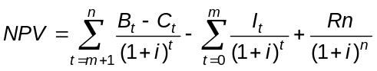 | (10.1)
Trong đó:
I_{t} - Chi phí hàng năm cho giai đoạn đầu tư;
B_{t}; C_{t} - Những khoản thu và chi trong quá trình khai khác;
n - Tuổi thọ kinh tế của dự án hoặc hạng mục đầu tư xem xét;
m - Số năm đầu tư;
i - Suất hiện tại hóa;
Rn - Giá trị còn lại của các tài sản cố định ở thời điểm cuối tuổi thọ kinh tế của dự án hoặc hạng mục phân tích;
Phương án kỹ thuật nào có NPV cao hơn sẽ là phương án tốt hơn.
10.4.3.2. Suất thu lợi nội tại (IRR) (còn gọi là tỷ suất nội hoàn)
Là tỷ lệ chiết khấu mà tương ứng với nó giá trị hiện tại của đồng tiền vào tương đương với giá trị hiện tại của đồng tiền ra. Nói một cách khác nó là tỷ lệ chiết khấu cao nhất có thể chấp nhận được để giá trị hiện tại của lợi ích thu được tương đương với giá trị hiện tại của tổng chi phí đầu tư bỏ ra.
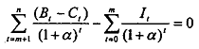 | (10.4)
Trong đó: α - Tỷ suất hoàn vốn.
Các ký hiệu khác đã giới thiệu ở trên.
Phương án kỹ thuật nào có IRR cao hơn sẽ là phương án tốt hơn.
10.4.3.3. Tỷ lệ chi phí và lợi ích (B/C)
Tỷ lệ chi phí và lợi ích còn gọi là chỉ số sinh lời, được xác định bằng cách lấy tổng giá trị hiện tại hóa của dòng lợi ích chia cho tổng giá trị hiện tại hóa của dòng chi phí.
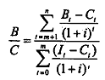 | (10.2)
Cũng có trường hợp chỉ tính riêng chỉ số lợi ích - vốn đầu tư ban đầu
 | (10.3)
Trong đó các kí hiệu như công thức (10.1).
Phương án kỹ thuật nào có  cao hơn sẽ là phương án tốt hơn.
10.4.3.4. Tỷ suất lợi ích năm đầu (FYBCR)
Là tỷ số giữa các lợi ích thu được trong năm khai thác trọn vẹn đầu tiên với chi phí trực tiếp của dự án. Tức là:
Các lợi ích năm đầu tiên
Các chi phí trực tiếp
Lợi ích của năm đầu bao gồm lợi ích thu được trọn một năm khai thác đầu tiên. Các chi phí trực tiếp bao gồm toàn bộ chi phí đã xuất hiện cho tới năm đưa công trình vào khai thác, xem tới cả chi phí phát sinh.
Phương án kỹ thuật nào có FYBCR cao hơn, thường là dự án tốt hơn.
10.4.3.5. Thời gian hoàn vốn (N)
Là quãng thời gian tính bằng năm mà lợi ích tích lũy lại của dự án vừa bằng tổng chi phí đầu tư ban đầu
Tại thời điểm hoàn vốn N, điều kiện dưới đây phải được thỏa mãn:
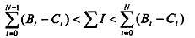 | (10.5)
Biểu thức (10.5) không xét tới giá trị đồng tiền theo thời gian.
Trường hợp xét giá trị tiền tệ theo thời gian, cần quy đổi về năm gốc các dòng chi phí và lợi ích bằng cách đưa hệ số hiện tại hóa (1 + i)^{t} vào mẫu số của biểu thức trên.
Phương án kỹ thuật nào có thời gian hoàn vốn N ngắn hơn là phương án tốt hơn.
10.4.4. Thời gian phân tích đánh giá chi phí - lợi ích là toàn bộ quá trình hoạt động của dự án kể từ khi bắt đầu thực hiện tới khi kết thúc tuổi thọ kinh tế của dự án.
Cần lưu ý rằng tuổi thọ kinh tế của dự án không bao giờ có thể được dài hơn tuổi thọ kỹ thuật hoặc tuổi thọ pháp lý của nó.
Thông thường đối với các dự án xây dựng cảng biển, thời gian này kéo dài khoảng 30 năm.
10.4.5. Phải kể tới mức độ sinh lời và mất giá của đồng tiền do nhiều yếu tố (trong đó có lạm phát) tương ứng với đặc tính của các nguồn vốn sử dụng để đầu tư và vận hành khai thác bằng cách quy đổi các dòng chi phí và lợi ích về năm gốc thông qua hệ số hiện tại hóa:
r = (1 + i)^{t} | (10.6)
Trong đó:
i - Hệ số chiết khấu hay suất hiện tại hóa;
t - Thời gian tính toán kể từ năm bắt đầu thực hiện dự án đầu tư.
Giá trị của suất hiện tại (i) được chọn dựa vào tỷ lệ lãi suất trên thị trường vốn nhằm phản ánh đúng ảnh hưởng của yếu tố thời gian và đặc tính của nguồn vốn được huy động.
Nếu vốn đầu tư được huy động từ nhiều nguồn khác nhau, thì suất hiện tại hóa (i) phải được tính bằng bình quân gia quyền của các nguồn vốn.
10.4.6. Việc xác định các chỉ tiêu đánh giá phân tích phải được lập thành các bản kết toán chi phí - lợi ích
Khuyến nghị áp dụng phần mềm Excel để lập các bản kết toán này.
10.4.7. Các chỉ tiêu đánh giá kinh tế nói trên có liên quan chặt chẽ với nhau. Tùy thuộc tính chất, mục tiêu của dự án và mức độ yêu cầu phân tích mà lựa chọn chỉ tiêu nào là chính, chỉ tiêu nào là phụ. Khi so chọn giữa các phương án kỹ thuật với nhau, có thể không cần xem xét tất cả các chỉ tiêu đánh giá nói trên.
10.5. Phương pháp phân tích đa chỉ tiêu
10.5.1. Các chỉ tiêu thường xét tới trong phương pháp này:
- Các chỉ tiêu về kỹ thuật (bao gồm cả các yếu tố liên quan tới khả năng thi công, khả năng sử dụng vật tư thiết bị tại chỗ, khả năng tránh được các rủi ro bất trắc .v.v...);
- Các chỉ tiêu về kinh tế;
- Các chỉ tiêu về môi trường (bao gồm cả yếu tố văn hóa xã hội);
- Các chỉ tiêu khác theo yêu cầu của chủ đầu tư (nếu có).
10.5.2. Để đánh giá được mức độ tác động của các chỉ tiêu này đối với phương án kỹ thuật xem xét, khuyến nghị dùng cách cho điểm kết hợp với xác định trọng số của từng loại chỉ tiêu.
Mỗi chỉ tiêu cần được quy định cụ thể về tiêu chuẩn để thống nhất khi xem xét cho điểm.
Mức độ quan trọng của mỗi loại chỉ tiêu được xác định tùy thuộc tính chất, mục tiêu đầu tư và biểu thị thông qua các trọng số.
Thường dùng thang điểm 10, thang bậc của trọng số từ 1 đến 5.
Kết quả phân tích đa chỉ tiêu là tổng số điểm của từng phương án. Phương án được chọn là phương án có tổng số điểm cao nhất.
10.5.3. Khuyến nghị sử dụng phương pháp phân tích đa chỉ tiêu để tiến hành phân tích kinh tế - kỹ thuật các phương án thiết kế công nghệ cảng biển.
Trong đó phần các chỉ tiêu kinh tế nên áp dụng phương pháp phân tích chi phí lợi ích nhất là khi xem xét so chọn các phương án kỹ thuật tổng thể hoặc phương án giải pháp kỹ thuật quan trọng có vai trò quyết định với dự án.

PHỤ LỤC A
(tham khảo)
Các sơ đồ công nghệ bốc xếp trong cảng
Sơ đồ công nghệ bốc xếp container bằng hệ thống cần cẩu di động
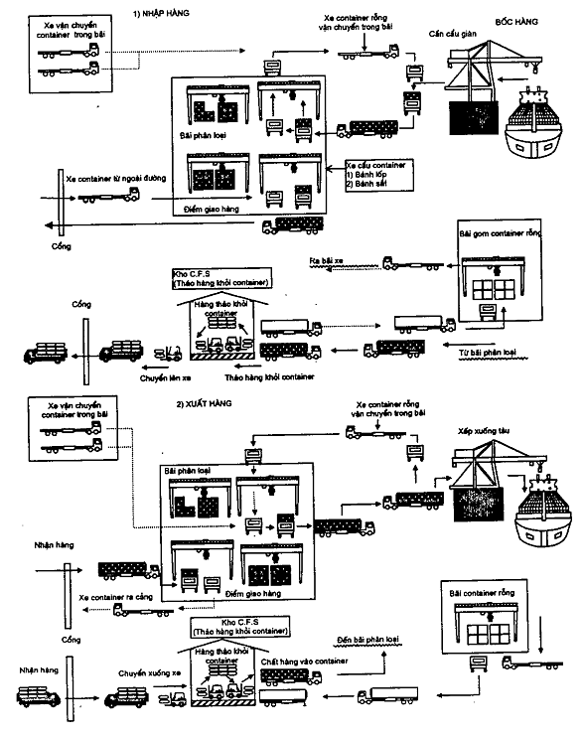

Sơ đồ công nghệ bốc xếp container bằng hệ thống xe nâng chuyển
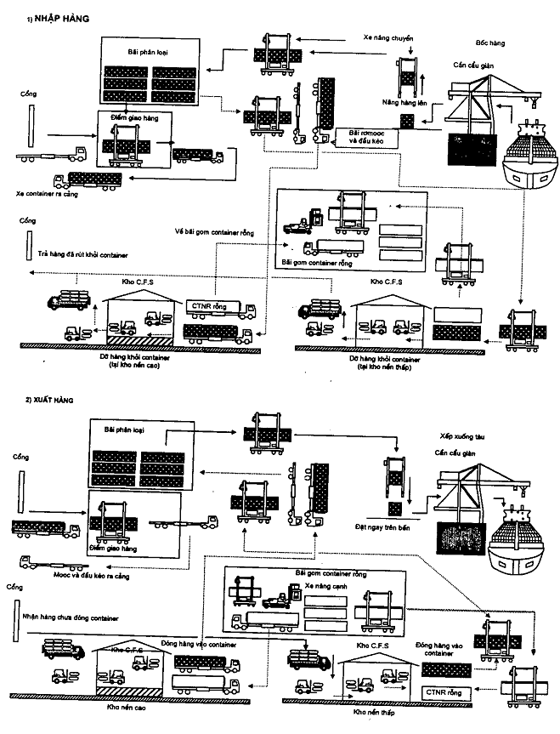

Sơ đồ công nghệ bốc xếp container bằng hệ thống xe mooc (chassis)
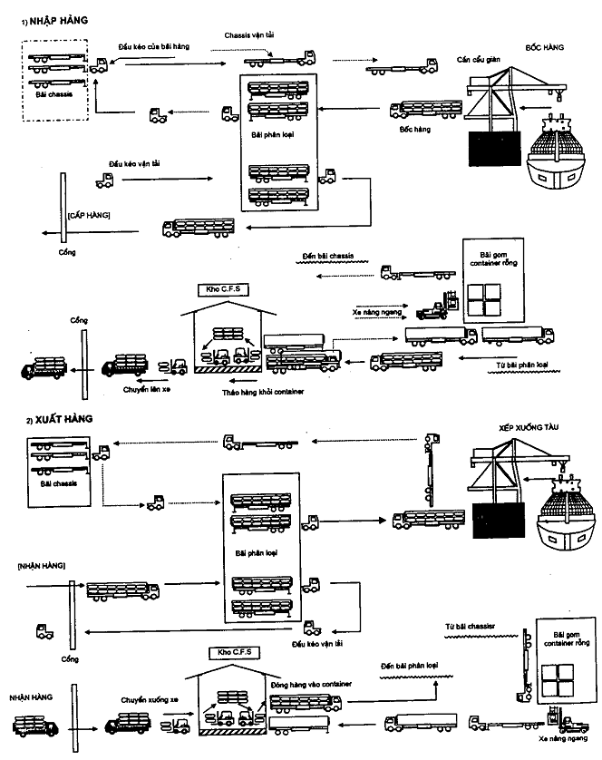

Sơ đồ công nghệ bốc xếp hàng bao kiện bằng xe nâng và khay hàng
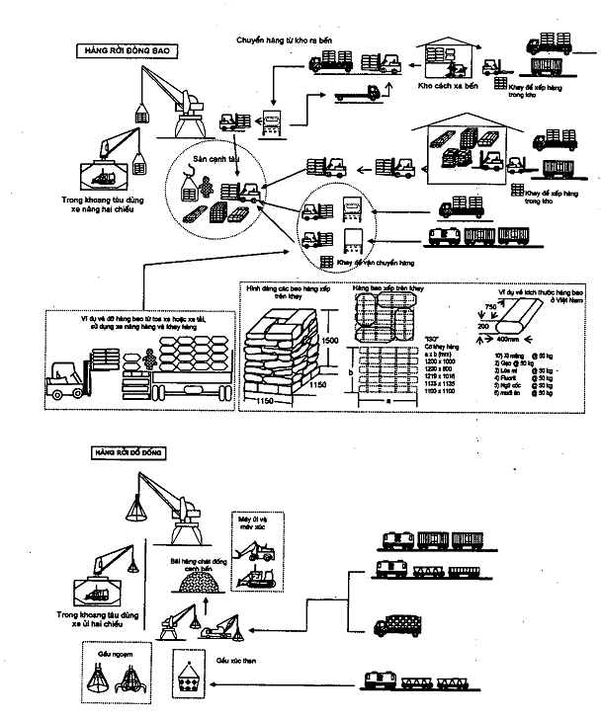
Sơ đồ công nghệ bốc xếp hàng bách hoá bằng cần cẩu cổng bảo quản ngắn hạn trong kho kín
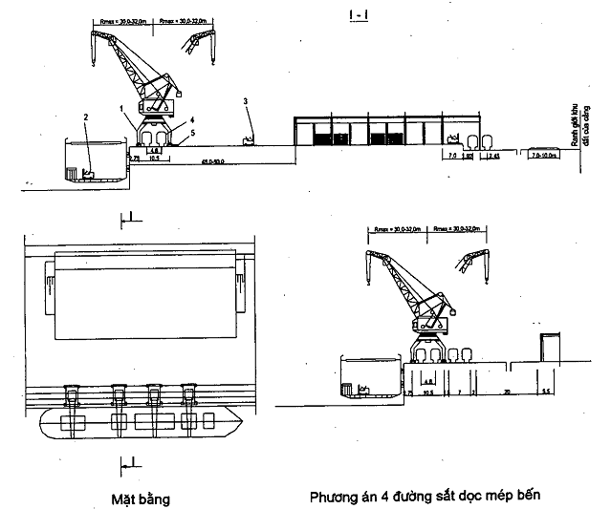

Ghi chú:  1. Cần cẩu cổng  2. Xe nâng hàng trong hầm tàu Q = 2 - 3T  3. Xe nâng hàng trong kho Q = 3 - 5T  4. Xe nâng hàng trong toa xe Q = 1 - 2T  5. Giá xếp hàng, kích thước 4,5 x 4,0m | 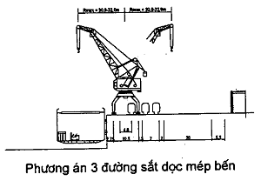
Sơ đồ công nghệ bốc xếp hàng bách hoá bằng cần cẩu cổng bảo quản dài hạn trong kho kín
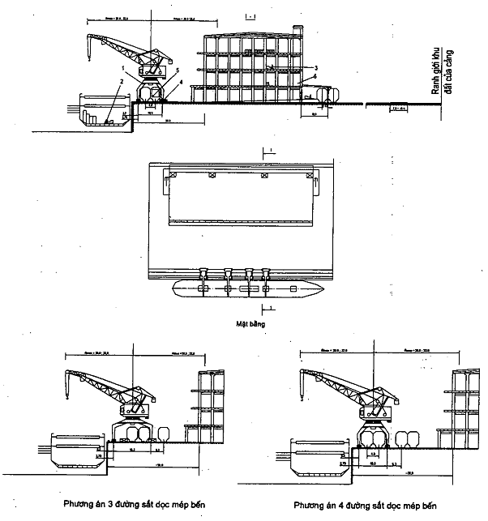
Ghi chú:
1. Cần cẩu cổng
2. Xe nâng hàng trong hầm tàu Q = 2 - 3T
3. Xe nâng hàng trong kho Q = 3 - 5T
4. Xe nâng hàng trong toa xe Q = 1 - 2T
5. Giá xếp hàng, kích thước 4,5 x 4,0m
6. Thang máy nâng hàng
Sơ đồ công nghệ bốc xếp hàng kim khí, thiết bị bằng cần cẩu cổng bảo quản trên bãi
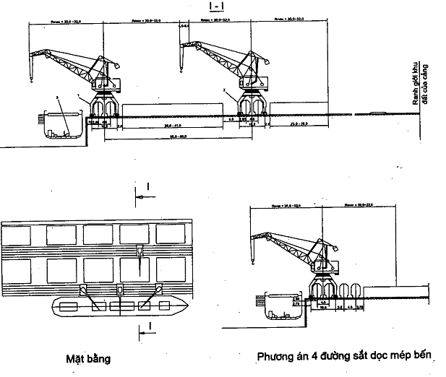
Ghi chú:  1. Cần cẩu cổng (mép bến)  2. Cần cẩu cổng (sau bến)  3. Xe nâng hàng trong hầm tàu Q = 2-10 | 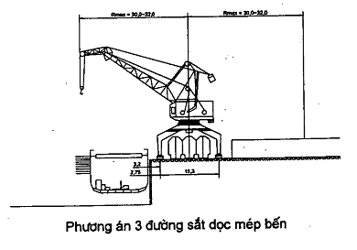
Sơ đồ công nghệ bốc xếp hàng kim khí, thiết bị bằng cần cẩu cổng bảo quản trên bãi
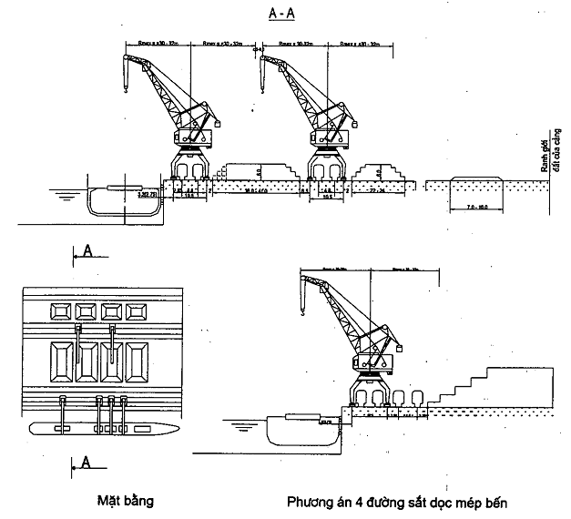
Ghi chú:  1. Cần cẩu cổng (mép bến)  2. Cần cẩu cổng (sau bến)  3. Thiết bị móc (cho hàng kiện) hoặc ngoạm (cho gỗ tròn) | 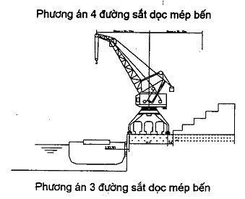

Sơ đồ công nghệ bốc hàng gỗ xẻ xuất khẩu bảo quản trong kho
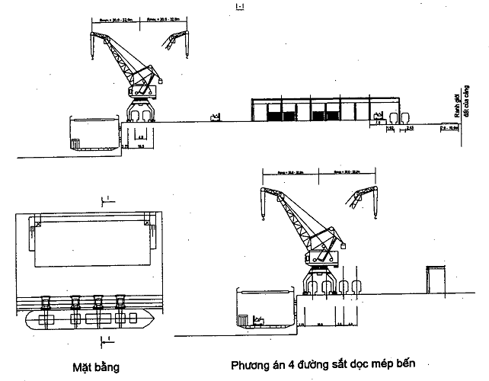
Ghi chú:
1. Cần cẩu cổng (mép bến)
2. Cần cẩu cầu
3. Thiết bị móc (cho hàng kiện) hoặc ngoạm (cho gỗ tròn)
4. Xe nâng hàng trong kho, Q = 3 - 5T
Sơ đồ công nghệ bốc xếp hàng gỗ
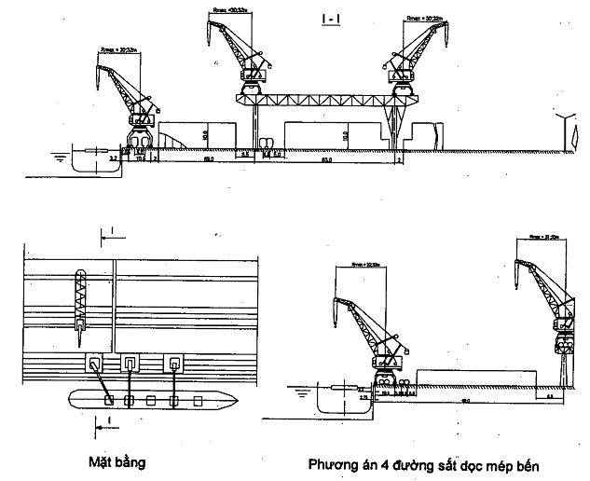
Ghi chú:  1. Cần cẩu cổng (mép bến)  2. Cần cẩu cầu (sau bến)  3. Thiết bị móc (cho hàng kiện) hoặc ngoạm (cho gỗ tròn) | 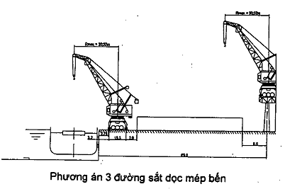
Sơ đồ công nghệ bốc xếp hàng rời (than, quặng v.v...) bằng thiết bị chuyên dụng
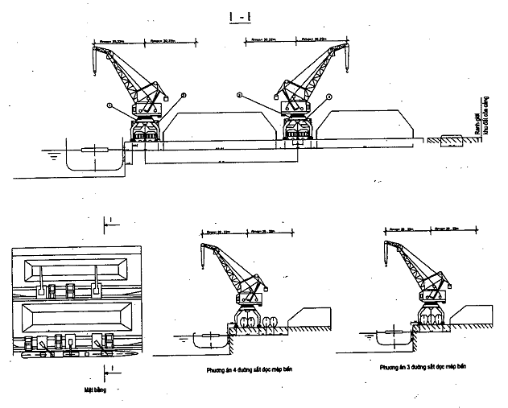
Ghi chú:
1. Cần cẩu cổng (mép bến)
2. Cần cẩu cổng (sau bến)
3. Phễu hàng di động
4. Máy ủi
Sơ đồ công nghệ bốc xếp hàng rời (than, quặng v.v...) bằng thiết bị chuyên dụng
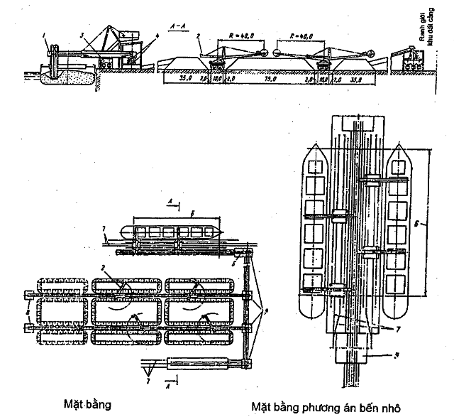
Ghi chú:
1. Máy bốc xếp gầu xúc liên tục
2. Máy xúc
3. Thiết bị đưa hàng lên toa xe
4. Băng tải
5. Trạm điều khiển trung tâm
6. Lối đi của máy bốc xếp
7. Đường sắt
8. Trạm động lực
9. Trạm chuyển hướng

PHỤ LỤC B
(tham khảo)
Sơ đồ bố trí đường sắt và đường cần cẩu dọc mép bến khi trang bị cần cẩu cổng trên bến
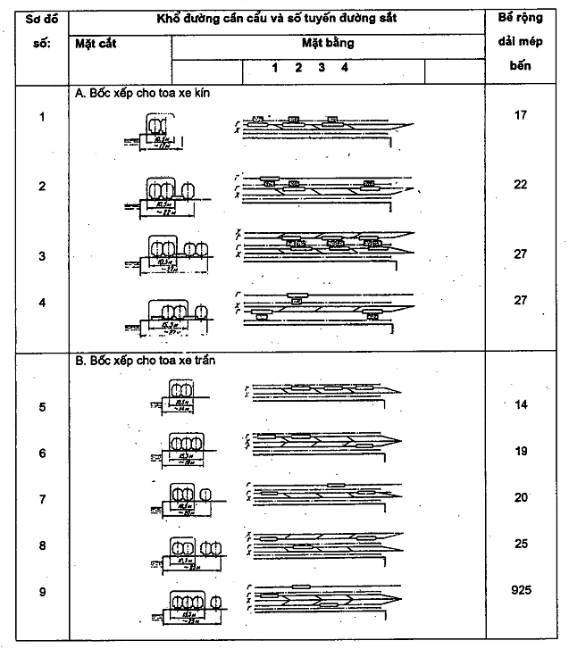

PHỤ LỤC C
(tham khảo)
Đặc trưng tải trọng cần cẩu và máy bốc xếp trên bến
1. Các đặc trưng tải trọng cần cẩu và máy bốc xếp trên bến có thể tham khảo tại các bảng 1, 2 và 3.
2. Sơ đồ tính toán tải trọng cần cẩu tiêu chuẩn thiết lập từ các điều kiện sau đây:
a. Cần cẩu (máy vận chuyển và bốc xếp) chỉ làm việc đến gió cấp 7.
b. áp lực chân cần cẩu lên ray nêu trong bảng 1 cho tương ứng với vị trí của tay với của cần cẩu và hướng gió vẽ trên hình 1.
Trong bảng 2 và sơ đồ kèm theo dưới bảng cho trị số áp lực lớn nhất bánh xe lên ray và gabari của cần cẩu.
c. Khi 2 cần cẩu đứng kế nhau theo đúng khoảng cách tính toán, áp lực bánh xe trên ray lấy theo vị trí tay với I và hướng gió 1 của bảng 1.
Bảng 1 - Áp lực bánh xe theo vị trí tay với cần cẩu cổng
Vị trí tay với | Hướng giờ | Tải trọng | Vị trí bánh xe | Sơ đồ tải trọng cần cẩu
 |  |  |  | C35 | C30 | C25
 |  |  |  | Áp lực bánh xe lên ray (Tấn)
I | 1 | Thẳng đứng | A  B  C | 165  90  165 | 95  50  95 | 85  40  85
II | 2 | Thẳng đứng | A  B  C | 165  165  90 | 95  95  50 | 85  85  40
III | 3 | Thẳng đứng | A  B  C | 210  140  120 | 120  80  70 | 100  60  55
I | 1 | Nằm ngang | A  B | 20  7 | 14  6 | 11  5

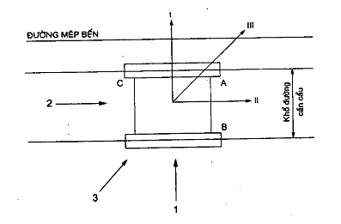
Bảng 2 - Chỉ tiêu cơ bản của tải trọng cần cẩu và ga-ba-ri của chúng
Các thông số | Trị số
Các thông số | C35 | C30 | C25 | CK
1. Áp lực thẳng đứng lớn nhất của chân lên ray (Tấn) | 210 | 120 | 100 | 180 x 2
2. Số lượng bánh xe trong một chân | 6/8 | 4 | 4 | 8
3. Áp lực thẳng đứng lớn nhất của một bánh lên ray (Tấn) | 35/26,5 | 30 | 25 | 30
4. Khoảng cách giữa các bánh xe (m)
a. Trong một cụm bánh; | 0,65 | 0,65 | 0,65 | 1,0
b. Bánh xe kề nhau giữa 2 cụm; | 0,8 | 0,8 | 0,8 | 1,2
5. Khoảng cách khi 2 cần cẩu đứng kề nhau (m) | 2,5 | 2,5 | 2,5
6. Khổ cần cẩu (khoảng cách 2 ray) (m) | 10,5  15,3 | 10,5  15,3 | 10,5  15,3 | 15,3  16,8
7. Khoảng cách 2 chân (m) | 10,5 | 10,5 | 10,5 | 16
Ghi chú: CK - Cần cẩu container: áp lực bánh xe thẳng đứng lớn nhất tính theo vị trí I, nên lấy 180T x 2
Sơ đồ bánh xe cho C - 35, C - 30 và C - 25.
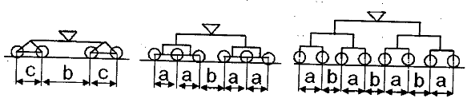
Sơ đồ bánh xe cần cẩu container CK
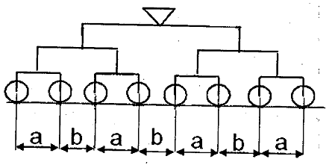

PHỤ LỤC D
(tham khảo)
Đặc trưng tải trọng phương tiện nâng hàng bánh lốp
1. Các đặc trưng tải trọng khai thác tiêu chuẩn do phương tiện nâng hàng loại bánh lốp theo các sơ đồ HK-35 và HK-70 cho trong bảng dưới đây. Tải trọng do phương tiện bánh lốp theo các sơ đồ H-30 và H-10 lấy theo các tiêu chuẩn thiết kế cầu đường hiện hành.
2. Sơ đồ HK-70 được dùng khi trên bến sẽ sử dụng các phương tiện nâng hàng loại nặng, đảm bảo khả năng hoạt động của tất cả các loại máy trong khu vực giáp mép bến, khu chuyển tiếp và khu hàng sau bến, theo cách di chuyển nối đuôi nhau hoặc song hành.
3. Sơ đồ HK-35 chỉ cho phép khai thác trên bến các loại phương tiện nâng hàng dạng cổng hoặc dạng nâng kiện hàng bên hông;
Các chỉ tiêu chính | Sơ đồ tải trọng
Các chỉ tiêu chính | HK-35 | HK-70
Áp lực lên trục trước, T  Áp lực lên trục sau, T  Khoảng cách giữa hai trục, m  Khổ bánh xe, m  Khoảng cách tối thiểu giữa hai trục của 2 xe cạnh nhau, m  Khoảng cách tiếp cận cho phép của 2 xe làm việc đứng song song nhau, m | 35 | 70
 | 30 | 40
 | 4,5 | 5,4
 | 4,14 | 2,4
 | 3,0 | 4,8
 | 0,8 | 0,6

MỤC LỤC
1. Quy định chung
2. Nguyên tắc chung đối với thiết kế công nghệ cảng biển
3. Phân khu cảng và chuyên dụng hoá các tổ hợp công nghệ bốc xếp
4. Công nghệ bốc xếp
5. Vùng nước của cảng
6. Bến cập tàu
7. Kho bãi
8. Đường sắt, đường cần cẩu và mặt bãi trong cảng
9. Nhà xưởng và công trình kiến trúc
10. Phân tích kinh tế kỹ thuật
CÁC PHỤ LỤC
Phụ lục A. Các sơ đồ công nghệ bốc xếp trong cảng
Phụ lục B. Sơ đồ bố trí đường sắt và đường cần cẩu dọc mép bến khi trang bị cần cẩu trên bến
Phụ lục C. Đặc trưng tải trọng cần cẩu và máy bốc xếp trên bến
Phụ lục D. Đặc trưng tải trọng phương tiện nâng hàng bánh lốp

